UNIVERSIDADE PAULISTA

Vinicius Lodetti Alves – G8513J4
Mateus Assis Zanetti – R016HH4
Leonardo Pedrozo Elias Rodrigues – G78GGE0
Mateus Minoru Ganda – G771CB5

ATIVIDADE PRÁTICA
SUPERVISIONADA
DESENVOLVIMENTO DE UM SISTEMA DISTRIBUÍDO PARA GERENCIAMENTO DE INFORMAÇÕES AMBIENTAIS URBANAS

Araçatuba – SP
2026
Vinicius Lodetti Alves – G8513J4
Mateus Assis Zanetti – R016HH4
Leonardo Pedrozo Elias Rodrigues – G78GGE0
Mateus Minoru Ganda – G771CB5

ATIVIDADE PRÁTICA
SUPERVISIONADA
DESENVOLVIMENTO DE UM SISTEMA DISTRIBUÍDO PARA GERENCIAMENTO DE INFORMAÇÕES AMBIENTAIS URBANAS

Trabalho de Atividade Prática
Supervisionada apresentado ao Instituto
De Ciências Exatas e Tecnologia da Universidade
Paulista, como parte dos requisitos necessários para
A obtenção do título de Bacharel em Ciência da Computação.
Orientador: Prof. Breno M. de Oliveira

Araçatuba - SP
2026
Sumário
1. OBJETIVOS 6
1.1 Objetivos Gerais 6
1.2 Objetivos Específicos 6
2. INTRODUÇÃO 8
2.1 Monitoramento Ambiental Urbano 8
2.2 Cenário do Projeto 9
2.3 Importância do Projeto 9
3. REFERENCIAL TEÓRICO 10
3.1 Sistemas Distribuídos 10
3.2 Contêineres e Docker 11
3.3 Orquestração com Kubernetes 12
3.4 Balanceamento de Carga 13
3.5 Verificações de Saúde 14
3.6 Medição de Desempenho 15
4. ARQUITETURA DA SOLUÇÃO 16
4.1 Visão Geral 16
4.2 Tecnologias Utilizadas 18
4.3 Estrutura Interna das APIs 18
4.4 Convenções de Nomenclatura 19
5. RECURSOS COMUNS ÀS TRÊS APIS 21
5.1 Padrão das Rotas 21
5.2 Parâmetros de Consulta 21
5.3 Datas e Horários 22
5.4 Códigos de Resposta 23
5.5 Cabeçalhos de Resposta 23
5.6 Verificações de Saúde 24
5.7 Documentação Interativa 25
5.8 Rota de Carga de Processamento 26
6. AS TRÊS APIS 27
6.1 API de Qualidade do Ar 27
6.2 API de Alagamento 30
6.3 API de Inversão Térmica 31
7. BANCO DE DADOS 35
7.1 Modelagem 35
7.2 Tabelas 35
7.3 Índices 37
7.4 Criação e Persistência 37
8. GERADOR DE CARGA 38
9. CONTEINERIZAÇÃO 39
9.1 Imagens 39
9.2 Docker Compose 39
9.3 Configuração e Credenciais 40
10. IMPLANTAÇÃO NO KUBERNETES 41
10.1 Cluster 41
10.2 Manifestos 42
10.3 Recursos Implantados 42
10.4 Ponto Único de Entrada 43
10.5 Verificações de Saúde 44
10.6 Configuração e Credenciais 45
10.7 Escala Automática 45
10.8 Diagrama de Implantação 46
10.9 Passo a Passo da Implantação 47
11. TESTES DE FUNCIONAMENTO 49
11.1 Distribuição das Requisições 49
11.2 Queda do Banco de Dados 50
11.3 Escala Manual 50
12. GERADOR DE CARGA E LINHA DE BASE 52
12.1 O Gerador de Carga Autoral 52
12.2 Um Erro de Medição Encontrado 52
12.3 Rotas Medidas e Procedimento 53
12.4 Resultados 53
12.5 Análise 57
13. EXPERIMENTOS DE ESCALABILIDADE E RESILIÊNCIA 59
13.1 Ambiente e Procedimento Geral 59
13.2 Defeito Encontrado: Conexões Esgotadas 59
13.3 Escalabilidade Horizontal Manual 60
13.4 Escalabilidade Automática 62
13.5 Resiliência e Autorrecuperação 65
13.6 Atualização sem Interrupção 67
13.7 Resumo e Limitações 68
14. CONCLUSÃO 70
14.1 Dificuldades Encontradas 70
14.2 Aprendizados Obtidos 71
15. BIBLIOGRAFIA 72

1. OBJETIVOS
O objetivo deste trabalho é desenvolver um sistema distribuído para gerenciar informações ambientais de uma cidade. O sistema recebe leituras de sensores, guarda essas leituras, gera alertas quando encontra uma situação de risco e permite consultar os dados depois. Trabalhamos com três temas: qualidade do ar, alagamento e inversão térmica.

1.1 Objetivos Gerais
Colocar em prática o conteúdo da disciplina de Desenvolvimento de Sistemas Distribuídos. Para isso a aplicação foi dividida em serviços separados, cada serviço foi colocado em um contêiner e tudo foi implantado em um cluster Kubernetes, com balanceamento de carga e mais de uma cópia de cada serviço.

1.2 Objetivos Específicos
Para chegar a esse resultado, o trabalho foi dividido nos seguintes objetivos específicos:
- Desenvolvimento das APIs: construir três APIs REST independentes, uma para cada tema, com rotas para gravar leituras, consultar dados e listar alertas.
- Documentação das rotas: descrever as rotas e a regra de alerta de cada API e publicar a documentação completa, com campos, validações e respostas, na página do Swagger.
- Conteinerização: empacotar cada serviço em uma imagem Docker com versão fixa e subir a pilha completa com o Docker Compose.
- Orquestração: implantar a aplicação em um cluster Kubernetes de três nós, com um ponto único de entrada (Ingress), réplicas, verificações de saúde e escala automática.
- Testes: medir a distribuição de carga, a recuperação de falhas e a escalabilidade, guardando a saída de cada teste como evidência.

2. INTRODUÇÃO
Nas cidades, problemas como poluição do ar, alagamentos e inversão térmica afetam diretamente a vida das pessoas e costumam mudar rápido. A poluição pode piorar em poucas horas e um córrego pode transbordar em minutos durante uma chuva forte. Quem cuida da cidade precisa saber o que está acontecendo o mais perto possível do momento em que acontece.
Esse acompanhamento é feito com sensores espalhados por vários pontos, que enviam medições o tempo todo. O resultado é muito dado chegando ao mesmo tempo, em um sistema que não pode ficar fora do ar e que em alguns momentos recebe bem mais carga do que em outros. Um único programa rodando em uma única máquina não dá conta disso, e foi por esse motivo que tratamos o problema como um sistema distribuído.
O sistema desenvolvido pelo grupo tem três APIs independentes, um banco de dados relacional e um gerador de carga que faz o papel dos sensores. Todas essas partes rodam em contêineres dentro de um cluster Kubernetes.

2.1 Monitoramento Ambiental Urbano
Monitorar o ambiente é medir de tempos em tempos as grandezas que mostram como ele está. Na qualidade do ar, as mais usadas são o material particulado fino (MP2,5) e o inalável (MP10), além de gases como o dióxido de carbono e os compostos orgânicos voláteis. Nos alagamentos, mede-se o nível da água de córregos e galerias, a chuva acumulada e a vazão. A inversão térmica é percebida comparando a temperatura do ar perto do chão com a de uma camada mais alta.
Uma leitura sozinha diz pouco. O que ajuda de verdade é ver a sequência de leituras de um mesmo ponto, a média de uma região em um período e, principalmente, o momento em que uma situação de risco começa. O sistema foi pensado para responder a essas três perguntas.

2.2 Cenário do Projeto
Imaginamos uma cidade com estações de qualidade do ar, pontos de monitoramento em córregos e estações meteorológicas, distribuídos pelos bairros. Cada equipamento manda suas leituras por requisições HTTP para a API do seu tema. Como o grupo não tinha sensores reais, as leituras são criadas por um gerador de carga que nós mesmos escrevemos. Ele imita o comportamento dos equipamentos e de vez em quando simula um episódio de poluição, de chuva forte ou de inversão térmica.

2.3 Importância do Projeto
Na prática, um sistema assim permite avisar mais cedo sobre uma situação de risco e tomar decisões olhando para dados reunidos por região e por período. Para o grupo, o projeto serviu para juntar em uma aplicação só quase tudo o que foi visto na disciplina. Alguns assuntos, como a diferença entre os dois tipos de verificação de saúde ou o limite de se criar mais cópias de um serviço, só ficaram claros quando vimos acontecer no cluster.

3. REFERENCIAL TEÓRICO
Este capítulo reúne os conceitos usados no restante do trabalho: sistemas distribuídos, contêineres, orquestração, balanceamento de carga, verificações de saúde e medição de desempenho.

3.1 Sistemas Distribuídos
Para Tanenbaum e Van Steen (2007), um sistema distribuído é um conjunto de computadores independentes que aparece para o usuário como um sistema único. Coulouris et al. (2013) chamam a atenção para três características desse tipo de sistema: as partes executam ao mesmo tempo, não existe um relógio único para todas elas e uma parte pode falhar enquanto as outras continuam funcionando.
Três termos aparecem bastante neste trabalho. Escalabilidade é conseguir atender mais carga colocando mais recursos. Quando isso é feito aumentando a quantidade de máquinas ou de cópias de um serviço, ela é chamada de horizontal. Disponibilidade é o quanto do tempo o sistema está de fato atendendo. Tolerância a falhas é continuar funcionando, mesmo que pior, quando alguma parte quebra.
Na Figura 1, é possível identificar o modelo de um sistema distribuído: vários servidores ligados entre si, que os clientes enxergam como um serviço só.
Figura 1 - Modelo para Sistemas Distribuídos
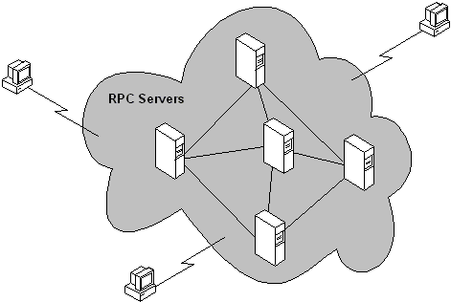
Fonte: https://learn.microsoft.com/pt-br/windows/win32/rpc/the-model-for-distributed-systems, acessado em 06 de novembro de 2026

3.2 Contêineres e Docker
Um contêiner é um processo que roda isolado do resto do sistema operacional, enxergando só os seus arquivos, a sua rede e os recursos que recebeu. Ele não é uma máquina virtual, porque usa o núcleo do sistema operacional da máquina onde está, e por isso é leve e sobe rápido. O Docker tornou esse modelo comum com a ideia de imagem, que é um pacote fechado com a aplicação e tudo de que ela depende, montado a partir de um arquivo de instruções chamado Dockerfile.
A vantagem para um sistema distribuído é ter certeza de que o serviço testado na máquina do desenvolvedor é o mesmo que vai rodar em cada nó do cluster. Dar uma versão fixa para cada imagem também importa, pois é ela que permite trocar de versão com controle e voltar para a anterior se algo der errado.
Na Figura 2, é possível identificar como vários contêineres, cada um com a sua aplicação e as suas bibliotecas, rodam sobre o mesmo Docker e o mesmo sistema operacional.
Figura 2 - Docker Containers
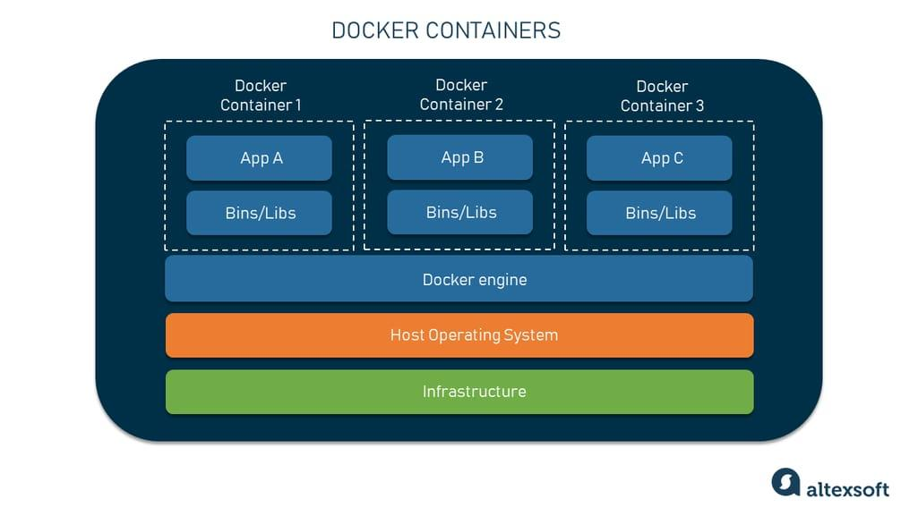
Fonte: https://www.altexsoft.com/blog/docker-pros-and-cons/, acessado em 06 de novembro de 2026

3.3 Orquestração com Kubernetes
Com muitos contêineres, alguém precisa decidir em qual máquina cada um roda, reiniciar os que falham e dividir as requisições entre eles. Esse é o trabalho do orquestrador, e o mais usado hoje é o Kubernetes. Nele não se dá uma ordem como "suba mais um contêiner". O que se faz é descrever o estado desejado, por exemplo duas cópias de um serviço, e o Kubernetes fica comparando esse estado com o que existe de fato e corrigindo a diferença. Burns, Beda e Hightower (2019) chamam esse mecanismo de laço de controle.
Os objetos do Kubernetes usados no projeto são estes:
- Pod: a menor unidade de execução, formada por um ou mais contêineres que compartilham rede e armazenamento.
- Deployment: mantém um número de réplicas de um serviço sem estado e controla a troca de versões.
- StatefulSet: mantém serviços com estado, dando a cada pod um nome fixo e um volume próprio.
- Service: oferece um nome e um endereço estáveis para um conjunto de pods e distribui as conexões entre os que estão prontos.
- Ingress: ponto único de entrada HTTP do cluster, que encaminha cada requisição ao Service correspondente.
- ConfigMap e Secret: guardam, respectivamente, a configuração e as credenciais, fora da imagem.
- HorizontalPodAutoscaler (HPA): ajusta o número de réplicas conforme uma métrica, como o uso de processador.

3.4 Balanceamento de Carga
Balancear carga é dividir as requisições entre as cópias de um serviço, e isso pode ser feito em dois níveis. Na camada 4, de transporte, o balanceador só conhece endereços e portas e divide conexões TCP. É assim que funciona o Service do Kubernetes. Na camada 7, de aplicação, o balanceador lê a requisição HTTP, com caminho, cabeçalhos e método, e pode escolher o destino a partir disso. É o caso do Ingress. No nosso sistema o Ingress escolhe o serviço pelo caminho da requisição e reparte as requisições entre os pods daquele serviço que estão prontos.
Na Figura 3, é possível identificar a diferença entre dividir conexões, como faz o Service, e dividir requisições, como faz o Ingress.
Figura 3: Balanceamento na camada 4 e na camada 7
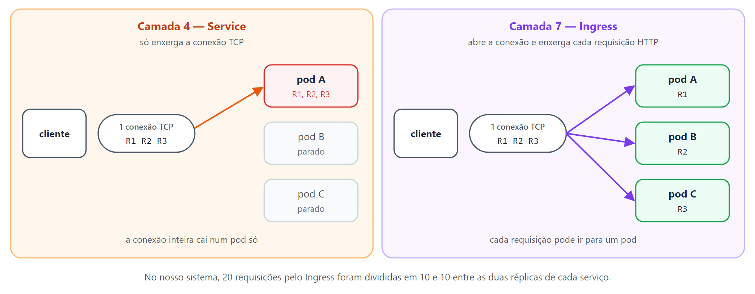
Fonte: Próprio autor, acessado em 12 de novembro de 2026.

3.5 Verificações de Saúde
O orquestrador só age se cada serviço informar como está. O Kubernetes faz duas perguntas. A verificação de vida (liveness) quer saber se o processo está funcionando, e quando a resposta é não o contêiner é reiniciado. A verificação de prontidão (readiness) quer saber se o serviço consegue atender naquele momento. Quando a resposta é não, o pod deixa de receber requisições e não reinicia.
Se a verificação de vida dependesse do banco de dados, uma queda rápida do banco faria o Kubernetes reiniciar todas as cópias de uma vez, e um problema pequeno viraria uma parada completa. Por isso a verificação de vida olha só para o próprio processo, e quem consulta o banco é a de prontidão.

3.6 Medição de Desempenho
Para dizer que um sistema escala, é preciso medir. As medidas usadas neste trabalho são a vazão, que é a quantidade de respostas bem-sucedidas por segundo, e a latência, que é o tempo entre enviar uma requisição e receber a resposta completa.
A latência é informada em percentis, e não pela média, que esconde as requisições lentas. O p50 é o valor abaixo do qual está metade das requisições; o p95 cobre 95% delas e mostra o pior caso frequente; o p99 mostra os casos raros. Um p95 de 100 ms quer dizer que, a cada 100 requisições, 95 terminaram em até 100 ms.
Em um gerador de carga em laço fechado, cada cliente simulado, chamado de trabalhador, só envia a próxima requisição depois de receber a anterior. Nesse modelo vale a Lei de Little: o número de trabalhadores é igual às respostas por segundo multiplicadas pela latência média. Com ela conferimos se a medição faz sentido.
A Lei de Amdahl explica por que dobrar as réplicas raramente dobra o desempenho. O ganho com N réplicas é 1 / (s + (1 − s) / N), em que s é a fração do trabalho que não se divide, como um banco de dados único. Com s de 10%, o ganho com 8 réplicas é de cerca de 4,7 vezes, e nunca passa de 10, por mais réplicas que se criem.

4. ARQUITETURA DA SOLUÇÃO
Este capítulo mostra o sistema como um todo, as tecnologias escolhidas e a forma como o código está organizado. Os detalhes de cada parte ficam para os capítulos seguintes.

4.1 Visão Geral
Dividimos a aplicação por tema. Cada um dos três temas tem a sua API, com banco de dados e rotas próprios. As três APIs foram escritas com a mesma estrutura, para facilitar a manutenção, e uma não chama a outra. Assim, um problema na API de alagamento não derruba a qualidade do ar.
O sistema é formado por estas partes:
- API de qualidade do ar (air-quality-api): material particulado, gases e condições ambientais das estações.
- API de alagamento (flooding-api): nível da água, chuva acumulada e vazão dos pontos de monitoramento.
- API de inversão térmica (thermal-inversion-api): perfil de temperatura, umidade, pressão e vento das estações.
- PostgreSQL: banco de dados relacional, com um banco lógico para cada API.
- Gerador de carga: programa que simula os sensores e envia leituras às APIs.
Na gravação, a API valida a leitura, salva no banco, aplica a regra de alerta e responde. Na consulta, a API busca os dados direto no banco.
Na Figura 4, é possível identificar o caminho de uma requisição no nosso sistema distribuído: ela entra pelo Ingress, passa pelo Service da API e chega a um pod pronto, e só as APIs acessam o banco.
Figura 4: Visão geral do sistema implantado no cluster
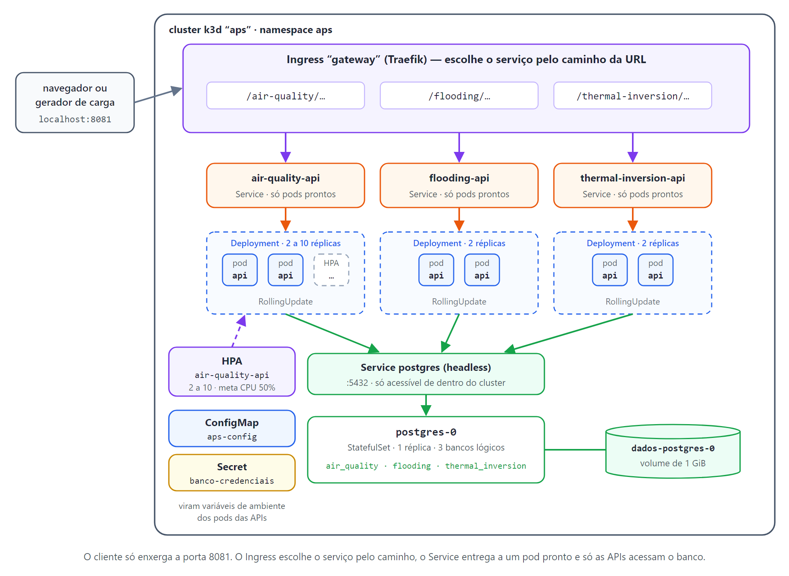
Fonte: Próprio autor, acessado em 12 de novembro de 2026.

4.2 Tecnologias Utilizadas
Na Tabela 1, é possível identificar as tecnologias que formam o nosso sistema distribuído e o papel de cada uma delas.
Tabela 1: Tecnologias utilizadas no projeto
Camada | Tecnologia | Papel no sistema
APIs | C# com ASP.NET Core (.NET 8) | Expor as rotas HTTP, validar as entradas e aplicar as regras de alerta.
Acesso a dados | Entity Framework Core 8 e Npgsql | Mapear as classes para tabelas e executar as consultas no banco.
Banco de dados | PostgreSQL 16 | Armazenar leituras e alertas, com um banco lógico por API.
Gerador de carga | Python 3 (biblioteca padrão) | Simular os sensores e medir taxa e latência.
Documentação das rotas | Swagger (Swashbuckle 6.9) | Página interativa para consultar e testar as rotas.
Contêineres | Docker e Docker Compose | Empacotar os serviços e subir a pilha em uma única máquina.
Orquestração | Kubernetes (k3s 1.35 via k3d 5.9) | Manter réplicas, distribuir carga, recuperar falhas e escalar.
Entrada do cluster | Traefik (Ingress) | Receber as requisições e roteá-las pelo caminho.
Fonte: Próprio autor, acessado em 11 de outubro de 2026.

4.3 Estrutura Interna das APIs
As três APIs têm as mesmas pastas. Quem entende uma delas entende as outras duas.
Na Tabela 2, é possível identificar como cada API está organizada por dentro, pasta por pasta.
Tabela 2: Estrutura de pastas de cada API
Pasta ou arquivo | Conteúdo
Program.cs | Configuração da aplicação: banco, verificações de saúde, Swagger e prefixo do gateway.
ApiRoutes.cs | Prefixo comum das rotas da API (api/v1/<domínio>).
Controllers/ | As rotas HTTP, uma classe para cada recurso.
Models/ | As entidades, que correspondem às tabelas do banco.
Dtos/ | O formato do que entra nos POSTs e das respostas agregadas.
Data/ | Contexto do banco, criação das tabelas e filtros reutilizáveis.
Services/ | A regra de alerta.
Options/ | Os limites configuráveis das regras de alerta.
Dockerfile | A receita da imagem, em dois estágios.
Fonte: Próprio autor, acessado em 11 de outubro de 2026.

4.4 Convenções de Nomenclatura
Para o projeto não virar uma mistura de estilos, combinamos as convenções da Tabela 3. Uma delas é colocar a unidade de medida no nome do campo, o que evita dúvida sobre o valor esperado.
Na Tabela 3, é possível identificar o padrão de nomes usado em cada parte do sistema, com um exemplo de cada.
Tabela 3: Convenções de nomenclatura
Onde | Padrão | Exemplo
Rotas HTTP | kebab-case, com a versão no prefixo | /api/v1/flooding/water-level
Campos JSON | camelCase | waterLevelCm, monitoringPointId
Classes e propriedades C# | PascalCase | WaterLevelReading.WaterLevelCm
Tabelas e colunas | snake_case | water_level_readings.monitoring_point_id
Serviços e imagens | kebab-case | flooding-api, aps-sd/flooding-api:1.1.0
Variáveis de ambiente | maiúsculas com sublinhado | FLOODING_OVERFLOW_LEVEL_CM
Campos com medida | unidade no nome | rainfallMm, pressureHpa, windSpeedMs
Tipos de alerta | maiúsculas com sublinhado | WATER_LEVEL_ABOVE_OVERFLOW
Fonte: Próprio autor, acessado em 11 de outubro de 2026.

5. RECURSOS COMUNS ÀS TRÊS APIS
Muita coisa é igual nas três APIs. Para não repetir em cada capítulo, este reúne o padrão das rotas, os parâmetros de consulta, o tratamento de datas, os códigos e cabeçalhos de resposta e as rotas de apoio.

5.1 Padrão das Rotas
Toda rota começa com /api/v1/<domínio>, e o domínio pode ser air-quality, flooding ou thermal-inversion. Cada tipo de leitura é um recurso com três operações:
- POST /<recurso>: grava uma leitura e responde 201 Created, com a leitura gravada no corpo e o endereço dela no cabeçalho Location.
- GET /<recurso>: lista as leituras, das mais recentes para as mais antigas, com filtros opcionais.
- GET /<recurso>/{id}: devolve a leitura com o identificador informado, ou 404 Not Found se ela não existir.
No cluster, quem está de fora acessa tudo pelo gateway, que usa um prefixo para cada serviço antes da rota: /air-quality, /flooding e /thermal-inversion. Por exemplo, para chegar à rota /api/v1/flooding/water-level usa-se o endereço localhost:8081, depois /flooding e depois a rota. No Docker Compose também dá para acessar cada API direto pela sua porta (5001, 5002 e 5003), sem prefixo.

5.2 Parâmetros de Consulta
As rotas de listagem aceitam os parâmetros de período da Tabela 4 e mais os filtros de cada recurso, que aparecem no capítulo 6. Nenhum deles é obrigatório.
Na Tabela 4, é possível identificar os parâmetros de período aceitos por todas as rotas de listagem, com o tipo e o valor padrão de cada um.
Tabela 4: Parâmetros de período aceitos pelas rotas de listagem
Parâmetro | Tipo | Padrão | Descrição
from | data e hora (ISO 8601) | sem limite | Considera apenas leituras a partir deste instante.
to | data e hora (ISO 8601) | sem limite | Considera apenas leituras até este instante.
limit | inteiro de 1 a 1000 | 100 | Quantidade máxima de registros devolvidos.
Fonte: Próprio autor, acessado em 11 de outubro de 2026.
Exemplo de consulta das 50 leituras mais recentes do ponto PT-01, a partir do início do dia 10 de outubro:
GET /api/v1/flooding/water-level?monitoringPointId=PT-01
&from=2026-10-10T00:00:00Z&limit=50

5.3 Datas e Horários
O campo timestamp é opcional em todos os POSTs e traz o momento da medição no formato ISO 8601, por exemplo 2026-10-10T20:00:00-03:00. Se ele não vier, a API usa a hora em que recebeu a leitura. De qualquer forma, o horário é convertido para UTC antes de ser gravado e é devolvido em UTC nas respostas. Fizemos assim para não ter erro de comparação quando os equipamentos estão em fusos diferentes.

5.4 Códigos de Resposta
Na Tabela 5, é possível identificar os códigos HTTP que as APIs devolvem e em que situação cada um aparece.
Tabela 5: Códigos de resposta HTTP utilizados
Código | Quando ocorre | Corpo da resposta
200 OK | Consulta atendida. | O recurso ou a lista solicitada (uma lista vazia quando não há registros).
201 Created | Leitura gravada por um POST. | A leitura gravada, com o identificador gerado.
400 Bad Request | Campo obrigatório ausente, valor fora da faixa permitida ou JSON malformado. | Descrição do problema, com a lista dos campos inválidos.
404 Not Found | Identificador inexistente, estação ou ponto sem nenhuma leitura, ou rota inexistente. | Vazio ou descrição do problema.
503 Service Unavailable | Nenhuma réplica do serviço está pronta (por exemplo, com o banco indisponível). | Gerado pelo gateway.
Fonte: Próprio autor, acessado em 11 de outubro de 2026.
A validação acontece antes de qualquer acesso ao banco. A API confere se os campos obrigatórios vieram, se os identificadores têm no máximo 50 caracteres e se cada medida está dentro de uma faixa possível. Uma temperatura de 500 °C, por exemplo, é recusada com 400.

5.5 Cabeçalhos de Resposta
As respostas das APIs levam alguns cabeçalhos a mais, listados na Tabela 6. Eles foram usados como evidência nos experimentos.
Na Tabela 6, é possível identificar os cabeçalhos que as APIs acrescentam às respostas, entre eles o que mostra qual réplica atendeu a requisição.
Tabela 6: Cabeçalhos acrescentados às respostas
Cabeçalho | Presente em | Significado
X-Pod | Todas as respostas | Nome da réplica (pod) que atendeu a requisição. Permite verificar a distribuição de carga.
X-Versao | Todas as respostas | Versão da imagem em execução. Permite acompanhar a troca de versões.
Location | Respostas 201 | Endereço da leitura recém-gravada.
Fonte: Próprio autor, acessado em 11 de outubro de 2026.

5.6 Verificações de Saúde
Cada API tem duas rotas de verificação, usadas pelo Kubernetes, seguindo a diferença explicada na seção 3.5.
Na Tabela 7, é possível identificar a diferença entre as duas rotas de verificação de saúde e o que o Kubernetes faz quando cada uma falha.
Tabela 7: Rotas de verificação de saúde
Rota | Pergunta | Consulta o banco? | Se falhar
GET /health/live | O processo está vivo? | Não | O contêiner é reiniciado.
GET /health/ready | Está apto a receber requisições? | Sim, a cada chamada | O pod sai do balanceamento, sem reiniciar.
Fonte: Próprio autor, acessado em 11 de outubro de 2026.
Quando está tudo certo, as duas respondem 200 com o texto Healthy. A de prontidão responde 503 com Unhealthy se não conseguir acessar o banco.
Na Figura 5, é possível identificar como a verificação de prontidão decide quais pods do flooding-api recebem requisições.
Figura 5: O Service entrega requisições só para pods prontos
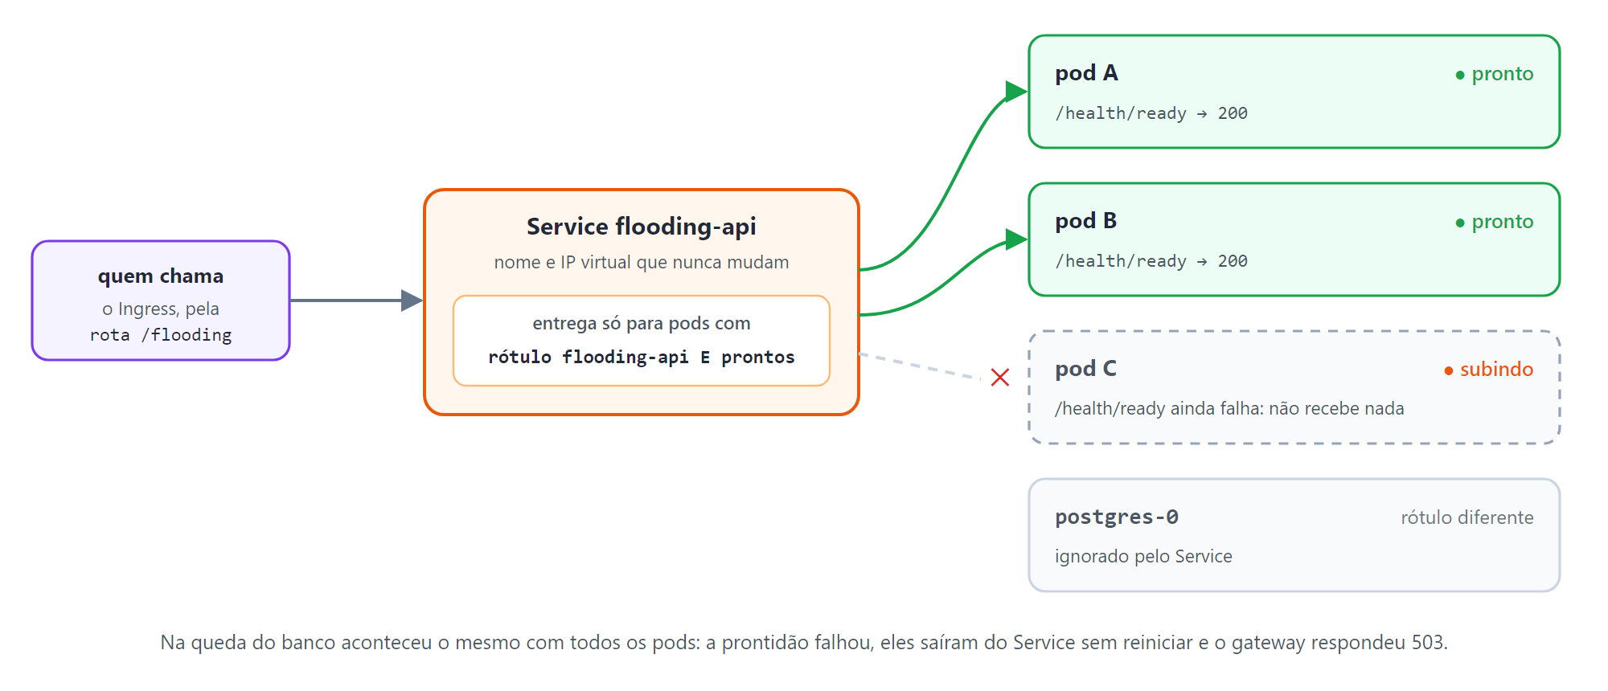
Fonte: Próprio autor, acessado em 12 de novembro de 2026.

5.7 Documentação Interativa
Cada API publica a sua documentação no padrão OpenAPI, na página do Swagger em /swagger. Por ela dá para ver todas as rotas, os formatos de entrada e saída e fazer chamadas de teste pelo navegador. A Figura 6 mostra a página da API de alagamento. No cluster, os endereços são:
http://localhost:8081/air-quality/swagger
http://localhost:8081/flooding/swagger
http://localhost:8081/thermal-inversion/swagger
Na Figura 6, é possível identificar a página do Swagger da API de alagamento, com as rotas listadas e prontas para teste pelo navegador.
Figura 6: Página do Swagger da API de alagamento, acessada pelo gateway
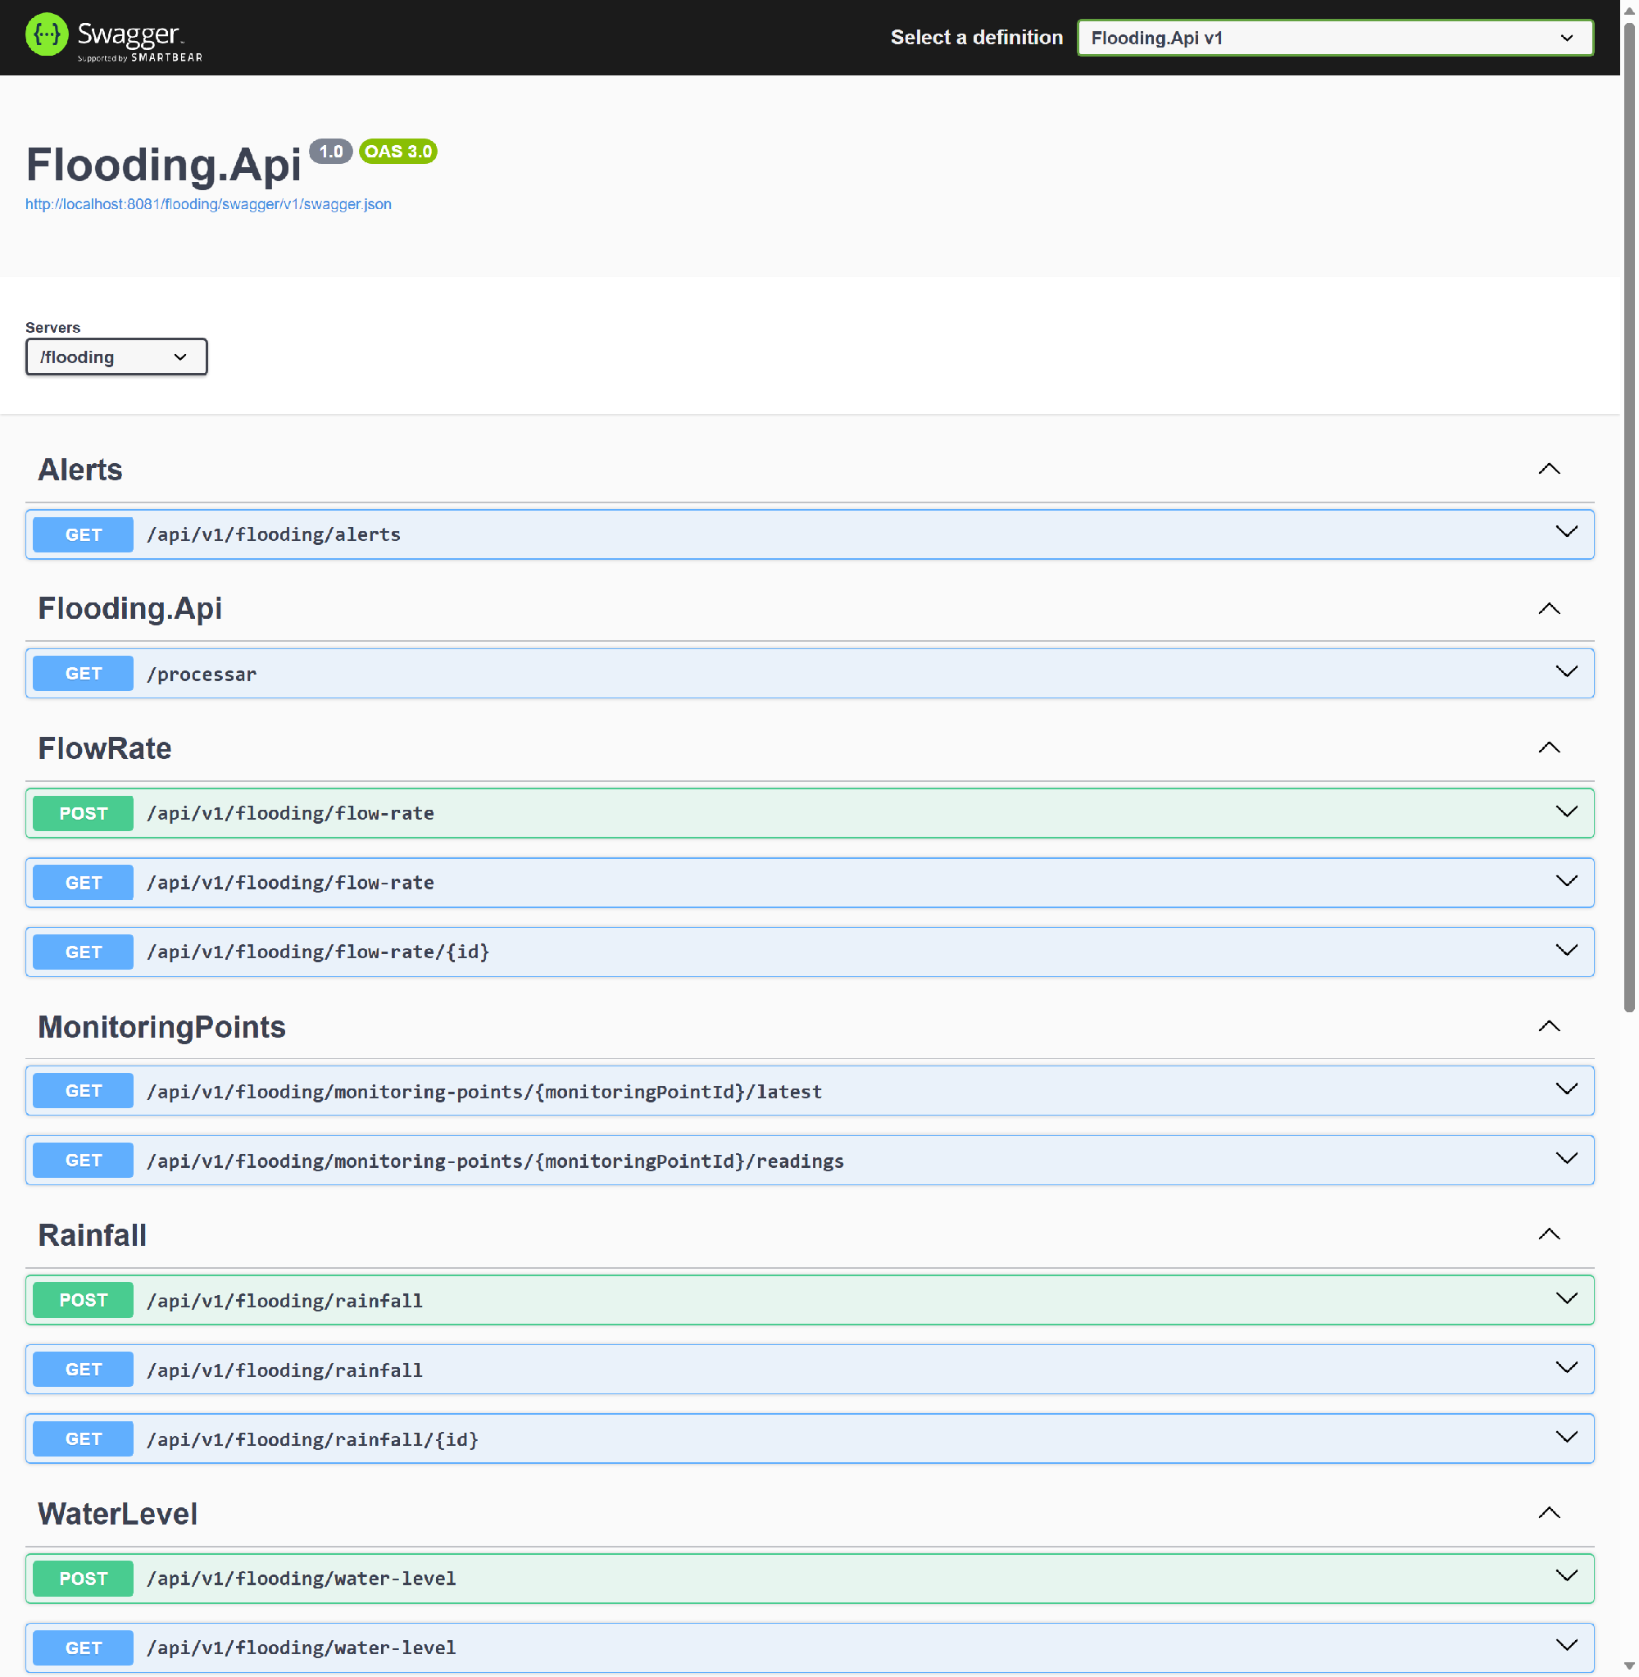
Fonte: Próprio autor, acessado em 11 de outubro de 2026.

5.8 Rota de Carga de Processamento
A rota GET /processar?n=<iterações> foi criada só para os testes de escalabilidade. Ela repete um cálculo n vezes (de 1 a 50.000.000, sendo 1.000.000 o padrão) para gastar processador de propósito, e devolve o resultado junto com o nome da réplica que fez a conta. É com ela que forçamos o uso de CPU a subir para a escala automática entrar em ação.

6. AS TRÊS APIS
As três APIs seguem o padrão do capítulo 5. Este capítulo resume as rotas e a regra de alerta de cada uma. Os campos de entrada, as faixas aceitas e o formato das respostas de cada rota estão completos na página do Swagger (seção 5.7).

6.1 API de Qualidade do Ar
Esta API recebe as medições das estações de monitoramento do ar. Cada estação fica em uma área (bairro) e tem sensores de três tipos: material particulado, gases e condições do ambiente. O prefixo das rotas é /api/v1/air-quality, o banco usado é o air_quality e, no Docker Compose, a porta é a 5001.
Os caminhos são relativos ao prefixo /api/v1/air-quality.
Na Tabela 8, é possível identificar todas as rotas da API de qualidade do ar e o que cada uma faz.
Tabela 8: Rotas da API de qualidade do ar
Método | Rota | Descrição
POST | /particulate | Grava uma leitura de material particulado.
GET | /particulate | Lista leituras de material particulado.
GET | /particulate/{id} | Busca uma leitura de material particulado pelo identificador.
POST | /gases | Grava uma leitura de gases.
GET | /gases | Lista leituras de gases.
GET | /gases/{id} | Busca uma leitura de gases pelo identificador.
POST | /environment | Grava uma leitura de temperatura e umidade.
GET | /environment | Lista leituras de temperatura e umidade.
GET | /environment/{id} | Busca uma leitura ambiental pelo identificador.
GET | /stations/{stationId}/latest | Última leitura de cada tipo de uma estação.
GET | /stations/{stationId}/readings | Leituras de uma estação, agrupadas por tipo.
GET | /sensors/{sensorId}/readings | Leituras de um sensor, agrupadas por tipo.
GET | /areas/{areaId}/average | Médias de uma área em um período.
GET | /alerts | Lista os alertas de qualidade do ar.
Fonte: Próprio autor, acessado em 11 de outubro de 2026.
Cada POST exige stationId, sensorId e areaId (textos de até 50 caracteres) e aceita o timestamp opcional. A medida muda conforme o recurso: pm25 (0 a 1000 µg/m³) e pm10 (0 a 2000 µg/m³) em /particulate; co2 (0 a 50000 ppm) e tvoc (0 a 60000 ppb) em /gases; temperatureC (−50 a 70 °C) e humidityPercent (0 a 100%) em /environment. As listagens aceitam os filtros stationId, sensorId e areaId.
A rota GET /areas/{areaId}/average?hours=24 devolve as médias de todas as medidas de uma área nas últimas horas, com hours de 1 a 720 e padrão 24. Uma média vem como null quando não há leituras daquele tipo no período.
O alerta desta API é gerado quando o MP2,5 de uma estação fica acima do limite por várias leituras seguidas. Por padrão o limite é 25 µg/m³ e são necessárias 3 leituras, mas os dois valores podem ser alterados na configuração. O alerta sai uma vez por episódio, na leitura que completa a sequência, e não se repete a cada nova leitura alta. Pedimos leituras seguidas para que um pico isolado, como a passagem de um caminhão perto do sensor, não dispare alerta à toa.
A rota GET /alerts lista os alertas e aceita os filtros stationId e areaId, além dos parâmetros de período.
Na Tabela 9, é possível identificar os campos que formam um alerta gerado pelo sistema.
Tabela 9: Campos de um alerta
Campo | Tipo | Descrição
id | inteiro | Identificador do alerta.
type | texto | Tipo de alerta: PM25_ABOVE_LIMIT.
stationId, areaId | texto | Estação e área em que o alerta ocorreu.
value | número | Valor de MP2,5 da leitura que completou a sequência.
threshold | número | Limite configurado no momento do alerta.
message | texto | Descrição legível do alerta.
timestamp | data e hora | Instante da leitura que disparou o alerta.
createdAt | data e hora | Instante em que o alerta foi gravado.
Fonte: Próprio autor, acessado em 11 de outubro de 2026.
Exemplo de gravação de uma leitura de material particulado:
POST /api/v1/air-quality/particulate
Content-Type: application/json
{
"stationId": "EST-AR-01",
"sensorId": "EST-AR-01-PM",
"areaId": "CENTRO",
"pm25": 18.4,
"pm10": 30.1
}

6.2 API de Alagamento
Esta API recebe as medições dos pontos de monitoramento instalados em córregos e galerias. Cada ponto tem sensores de nível da água, de chuva e de vazão. O prefixo das rotas é /api/v1/flooding, o banco é o flooding e a porta no Docker Compose é a 5002.
Os caminhos são relativos ao prefixo /api/v1/flooding.
Na Tabela 10, é possível identificar todas as rotas da API de alagamento e o que cada uma faz.
Tabela 10: Rotas da API de alagamento
Método | Rota | Descrição
POST | /water-level | Grava uma leitura de nível da água.
GET | /water-level | Lista leituras de nível da água.
GET | /water-level/{id} | Busca uma leitura de nível pelo identificador.
POST | /rainfall | Grava uma leitura de chuva acumulada.
GET | /rainfall | Lista leituras de chuva acumulada.
GET | /rainfall/{id} | Busca uma leitura de chuva pelo identificador.
POST | /flow-rate | Grava uma leitura de vazão.
GET | /flow-rate | Lista leituras de vazão.
GET | /flow-rate/{id} | Busca uma leitura de vazão pelo identificador.
GET | /monitoring-points/{id}/latest | Situação atual do ponto: última leitura de cada tipo.
GET | /monitoring-points/{id}/readings | Histórico do ponto, agrupado por tipo.
GET | /alerts | Lista os alertas de transbordamento.
Fonte: Próprio autor, acessado em 11 de outubro de 2026.
Cada POST exige monitoringPointId e sensorId e aceita o timestamp opcional. A medida é waterLevelCm (0 a 10000 cm) em /water-level, rainfallMm (0 a 1000 mm) em /rainfall e flowRateM3s (0 a 100000 m³/s) em /flow-rate. As listagens aceitam os filtros monitoringPointId e sensorId. GET /monitoring-points/{id}/latest devolve a última leitura de cada tipo do ponto, e GET /monitoring-points/{id}/readings devolve o histórico agrupado por tipo.
Aqui o alerta é gerado quando o nível da água passa da cota de transbordamento, que por padrão é de 300 cm e pode ser alterada. Ele acontece no momento em que o nível cruza a cota, ou seja, quando a leitura atual está acima e a anterior do mesmo ponto estava abaixo ou ainda não existia. Enquanto o nível continua alto, nenhum alerta novo é criado. Um exemplo: com a cota em 300 cm e as leituras 250, 320, 350, 200 e 310, saem dois alertas, um na leitura de 320 e outro na de 310.
A rota GET /alerts aceita o filtro monitoringPointId, além dos parâmetros de período. Os campos do alerta são os da Tabela 9, com monitoringPointId no lugar de stationId e areaId e com o tipo WATER_LEVEL_ABOVE_OVERFLOW.
Exemplo de gravação de uma leitura de nível acima da cota:
POST /api/v1/flooding/water-level
Content-Type: application/json
{
"monitoringPointId": "PT-01",
"sensorId": "PT-01-NIVEL",
"waterLevelCm": 372
}

6.3 API de Inversão Térmica
Esta API recebe as medições de estações meteorológicas que têm dois sensores de temperatura, um perto do solo e outro mais alto, além de sensores de umidade do solo, umidade do ar, pressão e vento. O prefixo das rotas é /api/v1/thermal-inversion, o banco é o thermal_inversion e a porta no Docker Compose é a 5003.
Os caminhos são relativos ao prefixo /api/v1/thermal-inversion.
Na Tabela 11, é possível identificar todas as rotas da API de inversão térmica e o que cada uma faz.
Tabela 11: Rotas da API de inversão térmica
Método | Rota | Descrição
POST | /temperature-profile | Grava um perfil de temperatura (superfície e altitude).
GET | /temperature-profile | Lista perfis de temperatura.
GET | /temperature-profile/{id} | Busca um perfil de temperatura pelo identificador.
POST | /soil-moisture | Grava uma leitura de umidade do solo.
GET | /soil-moisture | Lista leituras de umidade do solo.
GET | /soil-moisture/{id} | Busca uma leitura de umidade do solo pelo identificador.
POST | /air-humidity | Grava uma leitura de umidade do ar.
GET | /air-humidity | Lista leituras de umidade do ar.
GET | /air-humidity/{id} | Busca uma leitura de umidade do ar pelo identificador.
POST | /atmospheric-pressure | Grava uma leitura de pressão atmosférica.
GET | /atmospheric-pressure | Lista leituras de pressão atmosférica.
GET | /atmospheric-pressure/{id} | Busca uma leitura de pressão pelo identificador.
POST | /wind-speed | Grava uma leitura de velocidade do vento.
GET | /wind-speed | Lista leituras de velocidade do vento.
GET | /wind-speed/{id} | Busca uma leitura de vento pelo identificador.
GET | /stations/{stationId}/latest | Última leitura de cada tipo de uma estação.
GET | /stations/{stationId}/readings | Leituras de uma estação, agrupadas por tipo.
GET | /areas/{areaId}/thermal-profile | Perfil térmico médio de uma área.
GET | /alerts | Lista os alertas de inversão térmica.
GET | /occurrences | Número de inversões por estação em um período.
Fonte: Próprio autor, acessado em 11 de outubro de 2026.
O recurso /temperature-profile guarda em uma leitura só as duas temperaturas medidas pela estação no mesmo instante. A diferença entre elas é o gradiente térmico. É essa leitura que entra na regra de alerta da API.
O POST /temperature-profile exige stationId, areaId, surfaceSensorId e upperSensorId, além das duas temperaturas, surfaceTemperatureC e upperTemperatureC (−50 a 70 °C). Os outros quatro recursos exigem stationId e sensorId e têm uma medida cada: soilMoisturePercent e airHumidityPercent (0 a 100%), pressureHpa (300 a 1100 hPa) e windSpeedMs (0 a 120 m/s).
Essas medidas ajudam a entender o fenômeno. A inversão térmica costuma ser mais provável e durar mais quando o vento está fraco e a pressão está alta, porque nessas condições o ar se dispersa menos.
A rota GET /areas/{areaId}/thermal-profile?hours=24 resume a situação térmica de uma área nas últimas horas: as médias das duas temperaturas, o gradiente médio, a quantidade de perfis com inversão e se houve inversão no período.
Consideramos que há inversão térmica quando a temperatura da camada mais alta é maior que a da superfície por mais que um limite, que por padrão é 0 °C. O alerta é criado quando a inversão começa: a leitura atual da estação tem inversão e a anterior não tinha, ou nem existia. Enquanto a inversão continua, não sai alerta novo.
A rota GET /alerts aceita os filtros stationId e areaId, além dos parâmetros de período. Os campos do alerta são os mesmos da Tabela 9, com o tipo THERMAL_INVERSION_DETECTED e com o campo value trazendo o gradiente medido, em °C.
A rota GET /occurrences diz quantas leituras com inversão cada estação teve em um período. O agrupamento é feito pelo próprio banco. Ela aceita os filtros stationId e areaId e os parâmetros from, to e limit. Sem from e to, considera as últimas 24 horas. A lista vem ordenada da estação com mais ocorrências para a com menos.
Exemplo de gravação de um perfil com inversão (a camada superior está mais quente que a superfície):
POST /api/v1/thermal-inversion/temperature-profile
Content-Type: application/json
{
"stationId": "EST-TI-01",
"areaId": "CENTRO",
"surfaceSensorId": "EST-TI-01-SUP",
"upperSensorId": "EST-TI-01-ALT",
"surfaceTemperatureC": 16,
"upperTemperatureC": 19.5
}

7. BANCO DE DADOS

7.1 Modelagem
Os dados ficam no PostgreSQL. Usamos um servidor só, com três bancos dentro dele, um para cada API: air_quality, flooding e thermal_inversion. Cada API acessa apenas o seu banco. Isso mantém os temas separados e, se um dia for preciso, dá para mover um dos bancos para outro servidor sem mexer nos outros.
O modelo ficou simples de propósito. Cada tipo de leitura é uma tabela e cada banco tem uma tabela de alertas. Não criamos chaves estrangeiras, porque estações, sensores e áreas são identificados por códigos de texto enviados pelos equipamentos. Com isso um sensor novo pode começar a mandar dados sem precisar de cadastro. As leituras só são inseridas e consultadas, nunca alteradas.

7.2 Tabelas
Os nomes de tabelas e colunas seguem o padrão snake_case e são gerados a partir dos nomes das classes. Toda tabela tem uma chave primária id, numérica e criada pelo banco, e uma coluna timestamp com o horário da medição.
Na Tabela 12, é possível identificar as tabelas de cada um dos três bancos do sistema e as colunas de cada uma.
Tabela 12: Tabelas dos três bancos de dados
Banco | Tabela | Colunas além de id e timestamp
air_quality | particulate_readings | station_id, sensor_id, area_id, pm25, pm10
air_quality | gas_readings | station_id, sensor_id, area_id, co2, tvoc
air_quality | environment_readings | station_id, sensor_id, area_id, temperature_c, humidity_percent
air_quality | alerts | type, station_id, area_id, value, threshold, message, created_at
flooding | water_level_readings | monitoring_point_id, sensor_id, water_level_cm
flooding | rainfall_readings | monitoring_point_id, sensor_id, rainfall_mm
flooding | flow_rate_readings | monitoring_point_id, sensor_id, flow_rate_m3s
flooding | alerts | type, monitoring_point_id, value, threshold, message, created_at
thermal_inversion | temperature_profiles | station_id, area_id, surface_sensor_id, upper_sensor_id, surface_temperature_c, upper_temperature_c
thermal_inversion | soil_moisture_readings | station_id, sensor_id, soil_moisture_percent
thermal_inversion | air_humidity_readings | station_id, sensor_id, air_humidity_percent
thermal_inversion | atmospheric_pressure_readings | station_id, sensor_id, pressure_hpa
thermal_inversion | wind_speed_readings | station_id, sensor_id, wind_speed_ms
thermal_inversion | alerts | type, station_id, area_id, value, threshold, message, created_at
Fonte: Próprio autor, acessado em 11 de outubro de 2026.

7.3 Índices
As consultas do sistema quase sempre pedem a mesma coisa: as leituras de uma estação, de um sensor, de um ponto ou de uma área em um período, começando pelas mais recentes. Para não ter que percorrer a tabela inteira, criamos índices que juntam o identificador com o horário da medição, como (station_id, timestamp), (sensor_id, timestamp) e (area_id, timestamp). As tabelas de alertas têm índice por timestamp e pelo identificador da estação ou do ponto junto com o timestamp.

7.4 Criação e Persistência
Quem cria as tabelas é a própria API, na primeira vez que sobe. Dentro de um orquestrador não dá para garantir que o banco esteja pronto antes da aplicação. Então a inicialização tenta conectar várias vezes, esperando um pouco mais a cada tentativa, em vez de desistir no primeiro erro. As consultas também são repetidas automaticamente quando acontece uma falha passageira.
No Kubernetes o banco roda em um StatefulSet com um volume persistente de 1 GiB. O pod do banco pode ser apagado e recriado que os dados continuam lá, porque o volume não é apagado junto. Isso foi testado e está na seção 11.2.

8. GERADOR DE CARGA
O gerador de carga é um programa em Python que usa só a biblioteca padrão. Ele simula várias estações e pontos de monitoramento mandando leituras para as três APIs em uma taxa escolhida. Os valores não são sorteados do zero a cada leitura. Cada equipamento simulado guarda o seu estado e as medidas vão mudando aos poucos, como acontece em um sensor de verdade. De vez em quando começa um episódio de poluição, de chuva forte ou de inversão térmica, as medidas passam dos limites e os alertas são gerados.
A cada 5 segundos o gerador mostra quantas leituras enviou, quantas deram erro, a taxa real e a latência média e no percentil 95.

9. CONTEINERIZAÇÃO

9.1 Imagens
O Dockerfile de cada API tem dois estágios. No primeiro, uma imagem com o kit de desenvolvimento do .NET baixa as dependências e compila o projeto. No segundo, uma imagem menor, que tem só o necessário para rodar aplicações ASP.NET Core, recebe apenas os arquivos compilados. O compilador e o código-fonte ficam de fora da imagem final, que sai menor e com menos coisa exposta.
Também copiamos o arquivo de projeto e baixamos as dependências antes de copiar o restante do código. Dessa forma, quando só o código muda, o Docker reaproveita essa etapa e não baixa os pacotes de novo. Outro cuidado foi rodar o processo com um usuário comum dentro do contêiner, sem permissão do administrador.
Cada imagem tem uma versão fixa, que hoje é a 1.1.0. Não usamos a etiqueta latest. A versão é informada na hora de construir a imagem e a API a devolve no cabeçalho X-Versao.

9.2 Docker Compose
Com o Docker Compose a pilha inteira sobe em uma máquina só, com um comando. Foi o ambiente que usamos durante o desenvolvimento. Os serviços estão na Tabela 13.
Na Tabela 13, é possível identificar os serviços que o Docker Compose sobe, com a imagem e a porta de cada um.
Tabela 13: Serviços do Docker Compose
Serviço | Imagem | Porta na máquina | Observação
postgres | postgres:16-alpine | 5432 | Volume nomeado para os dados.
air-quality-api | aps-sd/air-quality-api:1.1.0 | 5001 | Aguarda o banco ficar saudável.
flooding-api | aps-sd/flooding-api:1.1.0 | 5002 | Idem.
thermal-inversion-api | aps-sd/thermal-inversion-api:1.1.0 | 5003 | Idem.
load-generator | aps-sd/load-generator:1.1.0 | (nenhuma) | Só sobe quando solicitado.
Fonte: Próprio autor, acessado em 11 de outubro de 2026.
Os contêineres ficam em uma rede própria em que um encontra o outro pelo nome. A API acha o banco pelo nome postgres, sem precisar de endereço fixo. Cada serviço tem uma verificação de saúde, e as APIs só sobem depois que o banco está saudável.

9.3 Configuração e Credenciais
Não há senha no código nem nas imagens. As credenciais e os parâmetros ficam em um arquivo .env que não vai para o repositório. O que vai é o modelo .env.example, com valores de exemplo. O Compose lê o .env e passa os valores para os contêineres como variáveis de ambiente. Os limites dos alertas e as portas também ficam ali, então dá para mudar sem recompilar nada.

10. IMPLANTAÇÃO NO KUBERNETES

10.1 Cluster
A aplicação foi implantada em um cluster Kubernetes local com três nós, criado com o k3d. Nessa ferramenta cada nó é um contêiner Docker. Um dos nós é o servidor, que roda o plano de controle e também recebe pods, e os outros dois são agentes. A porta 8081 da máquina está ligada à porta 80 do cluster, onde fica o Ingress. Tudo o que pertence à aplicação está no namespace aps.
Na Figura 7, é possível identificar as camadas do nosso sistema distribuído dentro do notebook: o Docker, os três contêineres que fazem o papel de nós do Kubernetes e os pods que rodam em cada um.
Figura 7: Do notebook aos pods: as camadas do cluster k3d
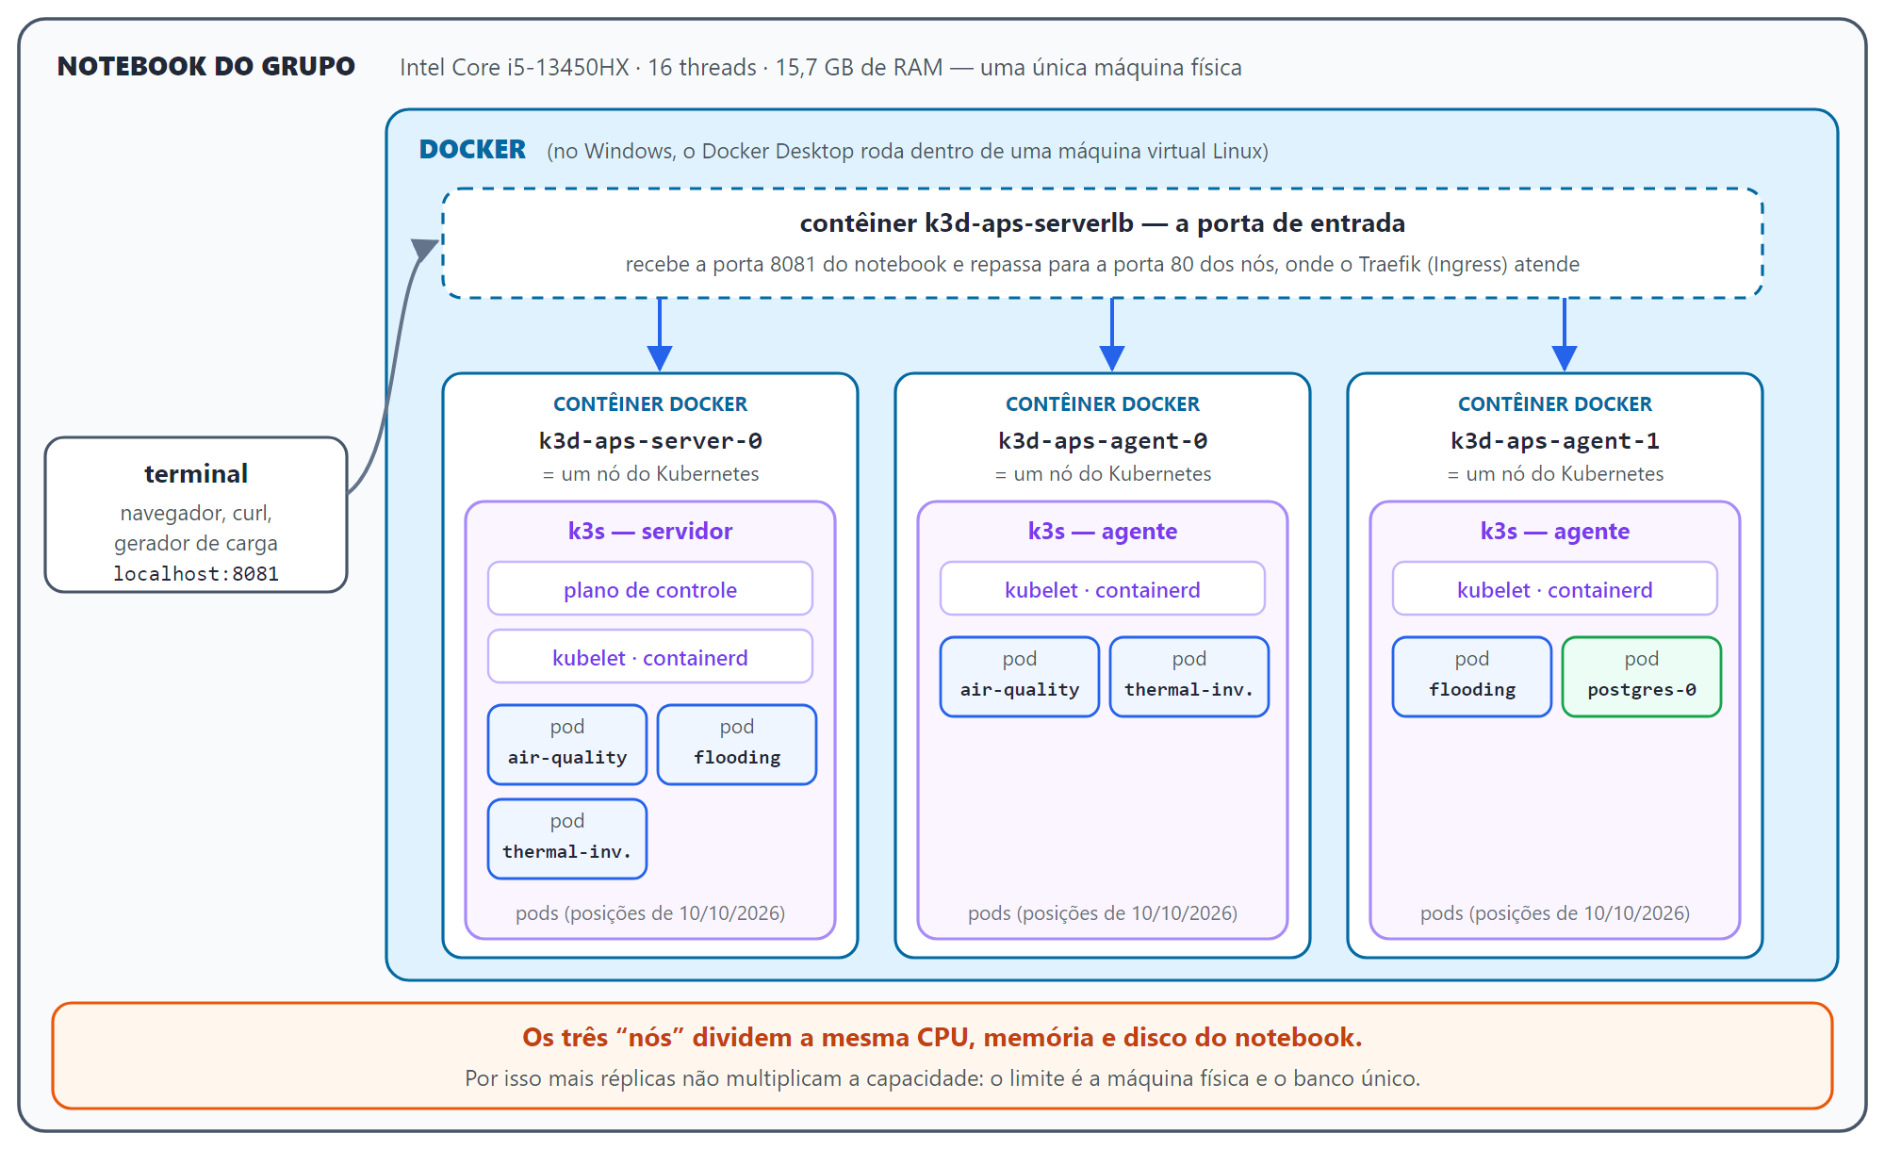
Fonte: Próprio autor, acessado em 12 de novembro de 2026.

10.2 Manifestos
A implantação está descrita nos arquivos da pasta k8s/ e é aplicada com um comando só (kubectl apply -f k8s/). Numeramos os arquivos para que sejam aplicados em uma ordem que faça sentido.
Na Tabela 14, é possível identificar os arquivos de manifesto do Kubernetes e o que cada um cria no cluster.
Tabela 14: Manifestos do Kubernetes
Arquivo | O que cria
00-namespace.yaml | O namespace aps.
01-configmap.yaml | A configuração comum: nomes dos serviços e limites dos alertas.
10-postgres.yaml | Service e StatefulSet do PostgreSQL, com volume de 1 GiB.
20-air-quality-api.yaml | Deployment e Service da API de qualidade do ar.
21-flooding-api.yaml | Deployment e Service da API de alagamento.
22-thermal-inversion-api.yaml | Deployment e Service da API de inversão térmica.
30-ingress.yaml | O gateway, com as três regras de caminho.
40-hpa.yaml | O autoescalador da API de qualidade do ar.
Fonte: Próprio autor, acessado em 11 de outubro de 2026.

10.3 Recursos Implantados
A Tabela 15 mostra o que está rodando, com o processador reservado (requests) e o máximo (limits) de cada contêiner. A unidade m significa milésimos de um núcleo.
Na Tabela 15, é possível identificar os componentes implantados no cluster, com o número de réplicas e os recursos reservados para cada um.
Tabela 15: Recursos implantados no cluster
Componente | Tipo | Réplicas | CPU res. / máx. | Memória res. / máx. | Caminho no Ingress
air-quality-api | Deployment | 2 (HPA 2 a 10) | 100m / 500m | 128Mi / 320Mi | /air-quality
flooding-api | Deployment | 2 | 100m / 500m | 128Mi / 320Mi | /flooding
thermal-inversion-api | Deployment | 2 | 100m / 500m | 128Mi / 320Mi | /thermal-inversion
postgres | StatefulSet | 1 | 100m / 1 | 128Mi / 512Mi | (interno)
Fonte: Próprio autor, acessado em 11 de outubro de 2026.
Os Deployments usam a atualização gradual (RollingUpdate). Configuramos para que um pod novo seja criado antes de um antigo ser removido. Assim, durante uma troca de versão, nunca há menos réplicas disponíveis do que o desejado.
Durante os experimentos da Etapa 5 acrescentamos o limite Maximum Pool Size=8 à conexão com o banco, porque sem ele as réplicas esgotavam as 100 conexões do PostgreSQL. O motivo está na seção 13.2.

10.4 Ponto Único de Entrada
Todo acesso de fora passa pelo Ingress, que no k3d é executado pelo Traefik. As regras são por caminho. O que começa com /air-quality, /flooding ou /thermal-inversion vai para a API correspondente. O prefixo chega inteiro na API, e é ela que o remove antes de escolher a rota, usando uma configuração que vem do manifesto. Preferimos assim porque o manifesto não fica preso a um controlador de Ingress específico.
O banco não está no Ingress. Só dá para acessá-lo de dentro do cluster, pelo nome do Service (postgres), que é o mesmo nome usado no Docker Compose.
Na Figura 8, é possível identificar como o Ingress encaminha cada requisição para o Service certo a partir do caminho da URL.
Figura 8: Roteamento por caminho no Ingress
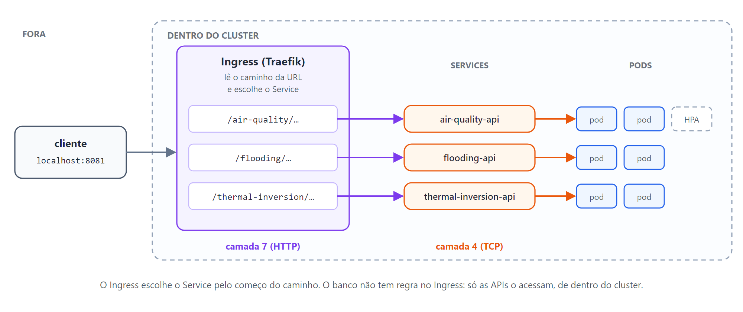
Fonte: Próprio autor, acessado em 12 de novembro de 2026.

10.5 Verificações de Saúde
Todos os componentes têm verificação de vida e de prontidão diferentes uma da outra, como mostra a Tabela 16. As APIs têm ainda uma verificação de partida, que dá até 5 minutos para a primeira subida, já que nesse momento a API pode estar esperando o banco. As outras duas verificações só começam a valer depois dela.
Na Tabela 16, é possível identificar como cada componente responde às verificações de vida e de prontidão.
Tabela 16: Verificações de vida e de prontidão por componente
Componente | Vida (liveness) | Prontidão (readiness)
APIs | GET /health/live (só o processo) | GET /health/ready (consulta o banco)
postgres | Porta 5432 aberta | pg_isready (aceita conexões)
Fonte: Próprio autor, acessado em 11 de outubro de 2026.
Na Etapa 5 também acrescentamos às APIs um preStop de 5 segundos. Quando o pod vai ser encerrado, ele espera esse tempo antes de receber o sinal de término, para o gateway parar de enviar requisições. O resultado está na seção 13.6.

10.6 Configuração e Credenciais
A configuração comum fica no ConfigMap aps-config e as credenciais no Secret banco-credenciais. Os dois chegam aos pods como variáveis de ambiente. O Secret não está em nenhum manifesto do repositório. Ele é criado a partir do mesmo .env usado no Compose, com o comando abaixo, e o repositório tem apenas o modelo secret.example.yaml, com valores de exemplo.
kubectl create secret generic banco-credenciais -n aps --from-env-file=.env
Um detalhe que aprendemos na aula prática é que os valores de um Secret são só codificados em Base64, e não criptografados. Quem tem permissão para ler o Secret consegue ler a senha.

10.7 Escala Automática
A API de qualidade do ar tem um HorizontalPodAutoscaler configurado para manter de 2 a 10 réplicas, com meta de 50% de uso de processador em relação ao valor reservado. Se a média dos pods passa da meta, ele cria mais réplicas. Se fica abaixo, ele reduz, mas só depois de esperar 5 minutos. As medidas vêm do metrics-server, o mesmo componente que alimenta o comando kubectl top.
Na Figura 9, é possível identificar o ciclo que o autoescalador repete para decidir quantas réplicas da API de qualidade do ar devem existir.
Figura 9: Funcionamento do HorizontalPodAutoscaler
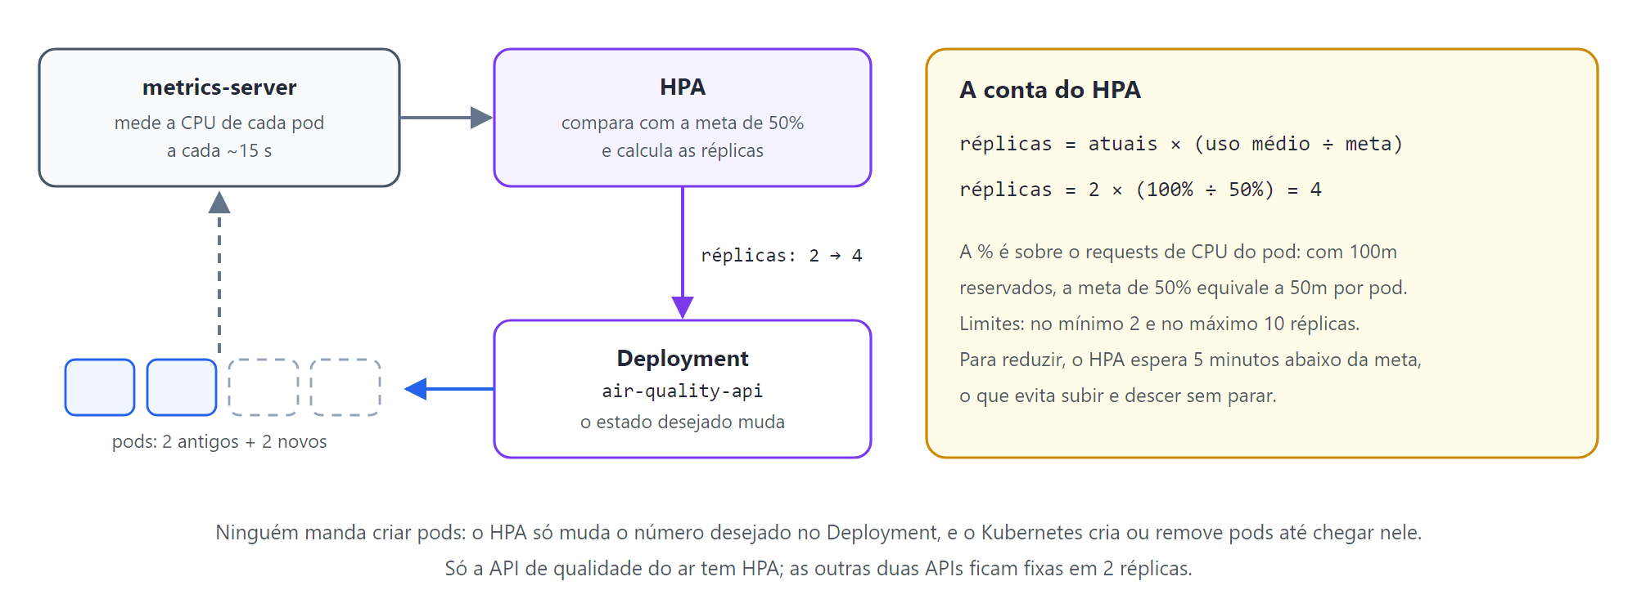
Fonte: Próprio autor, acessado em 12 de novembro de 2026.

10.8 Diagrama de Implantação
A Figura 10 mostra em quais nós os pods estavam e por quais Services são alcançados. As posições e os endereços foram lidos do cluster. Dá para ver que o Kubernetes colocou as réplicas de cada serviço em nós diferentes, o que evita perder todas de uma vez se um nó cair.
Na Figura 10, é possível identificar em qual nó do cluster está cada pod do nosso sistema distribuído e por qual Service ele é alcançado.
Figura 10: Diagrama de implantação no cluster Kubernetes
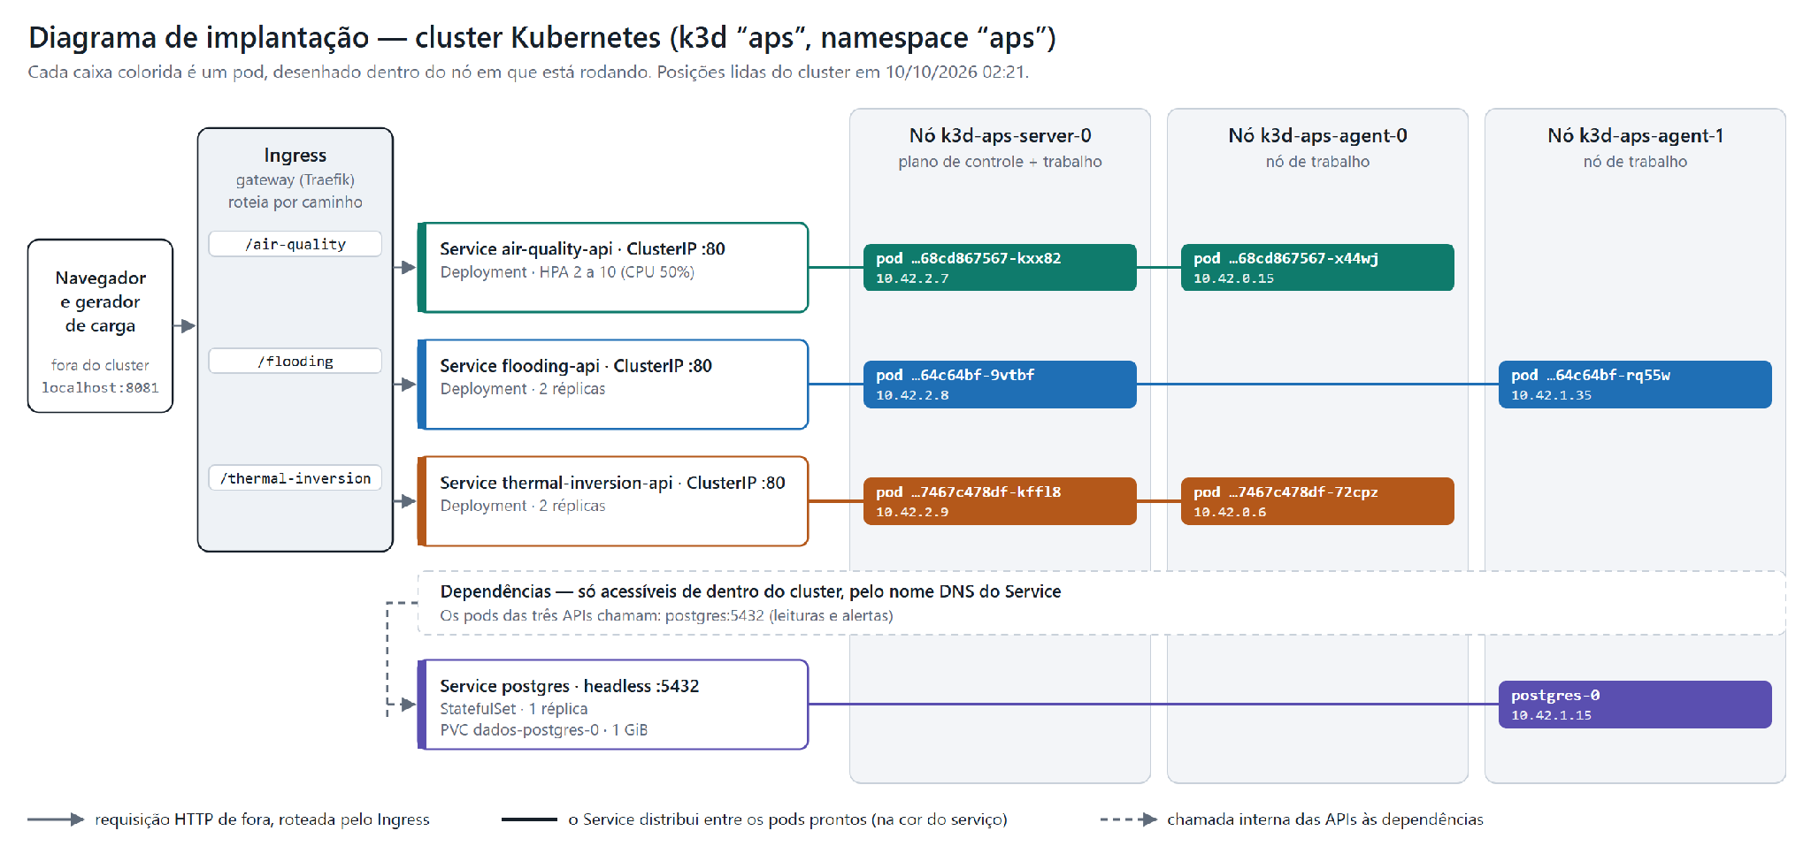
Fonte: Próprio autor, acessado em 11 de outubro de 2026.

10.9 Passo a Passo da Implantação
Em uma máquina com Docker, kubectl e k3d instalados, a implantação completa é feita com os comandos abaixo.
# 1. criar o cluster: 1 servidor e 2 agentes, com a porta 8081 ligada ao Ingress
k3d cluster create aps --agents 2 -p "8081:80@loadbalancer"
# 2. construir as imagens e importá-las nos nós do cluster
docker build --build-arg APP_VERSION=1.1.0 \
-t aps-sd/air-quality-api:1.1.0 ./src/AirQuality.Api
docker build --build-arg APP_VERSION=1.1.0 \
-t aps-sd/flooding-api:1.1.0 ./src/Flooding.Api
docker build --build-arg APP_VERSION=1.1.0 \
-t aps-sd/thermal-inversion-api:1.1.0 ./src/ThermalInversion.Api
k3d image import aps-sd/air-quality-api:1.1.0 aps-sd/flooding-api:1.1.0 \
aps-sd/thermal-inversion-api:1.1.0 -c aps
# 3. criar o namespace, o Secret e aplicar os manifestos
cp .env.example .env
kubectl apply -f k8s/00-namespace.yaml
kubectl create secret generic banco-credenciais -n aps --from-env-file=.env
kubectl apply -f k8s/
O segundo passo existe porque o cluster não enxerga as imagens do Docker da máquina. Cada nó tem o seu próprio depósito de imagens. Fizemos um teste começando do zero, com o cluster recém-criado e o repositório recém-clonado, e todos os pods ficaram prontos cerca de 1 minuto depois de aplicar os manifestos.

11. TESTES DE FUNCIONAMENTO
Neste capítulo estão os testes da Etapa 3, feitos no cluster para conferir a distribuição de carga, o comportamento na queda do banco e a escala manual. Os resultados são as saídas reais dos comandos, coletadas nos dias 10 e 11 de outubro de 2026, e as saídas completas estão no repositório, na pasta docs/etapa3/evidencias. A recuperação de pods, a escala automática e os testes de carga aparecem com mais detalhe no capítulo 13.

11.1 Distribuição das Requisições
Fizemos 20 requisições para cada serviço, passando pelo gateway, e anotamos o cabeçalho X-Pod de cada resposta.
Na Tabela 17, é possível identificar como o gateway dividiu as requisições entre as réplicas de cada serviço.
Tabela 17: Distribuição de 20 requisições por serviço
Serviço | Réplica 1 | Réplica 2
air-quality-api | 10 respostas | 10 respostas
flooding-api | 10 respostas | 10 respostas
thermal-inversion-api | 10 respostas | 10 respostas
Fonte: Próprio autor, acessado em 11 de outubro de 2026.
Deu exatamente metade para cada réplica. Isso mostra que o gateway reveza a cada requisição, e não a cada conexão, que é o comportamento esperado de um balanceamento de camada 7. Também fizemos uma requisição sem o prefixo do serviço e a resposta foi 404, ou seja, cada API só é alcançada pelo seu caminho.

11.2 Queda do Banco de Dados
Gravamos três leituras e depois desligamos o banco, reduzindo o StatefulSet para zero réplicas. Esperamos 25 segundos, olhamos o estado do cluster e ligamos o banco de novo.
Na Tabela 18, é possível identificar o comportamento das APIs e do gateway antes, durante e depois da queda do banco.
Tabela 18: Comportamento do sistema durante a queda do banco
Momento | Pods das APIs | Reinícios | Resposta do gateway
Antes | 1/1 Running | 0 | 200
Banco desligado | 0/1 Running | 0 (sem alteração) | 503
Banco religado | 1/1 Running | 0 (sem alteração) | 200, com as mesmas leituras
Fonte: Próprio autor, acessado em 11 de outubro de 2026.
Foi neste teste que a diferença entre as duas verificações ficou clara para o grupo. A de prontidão, que consulta o banco, falhou, e os pods saíram do balanceamento. A de vida, que só olha o processo, continuou respondendo, e por isso nenhum pod foi reiniciado. Sem réplica pronta, o gateway respondeu 503, que é uma recusa limpa, melhor do que devolver um erro interno da aplicação. Quando o banco voltou, os pods entraram de novo no balanceamento sozinhos, em uns 12 segundos.
Os dados não se perderam. O pod do banco foi destruído e recriado e as leituras continuam lá, porque o volume não é apagado junto com o pod. Fizemos também o teste de apagar direto o pod postgres-0. Havia 314 leituras antes e as mesmas 314 depois.

11.3 Escala Manual
Para este teste removemos o autoescalador, que desfaria a mudança, e aumentamos as réplicas da API de qualidade do ar de 2 para 4 com um comando. Os dois pods novos ficaram prontos em cerca de 7 segundos. A Tabela 19 mostra como 20 requisições foram divididas logo depois da escala e 10 segundos mais tarde.
Na Tabela 19, é possível identificar como as requisições passaram a ser divididas entre as quatro réplicas depois da escala.
Tabela 19: Distribuição de 20 requisições após a escala para 4 réplicas
Réplica | Logo após a escala | 10 segundos depois
Antiga 1 | 6 | 5
Antiga 2 | 6 | 6
Nova 1 | 6 | 4
Nova 2 | 2 | 5
Fonte: Próprio autor, acessado em 11 de outubro de 2026.
Logo depois da escala, uma das réplicas novas recebeu só 2 das 20 requisições. O gateway demora alguns segundos para incluir os pods novos no revezamento. Dez segundos depois, as quatro já dividiam o tráfego de forma parecida. Esse tempo entre o pod ficar pronto e começar a receber requisições faz parte do tempo que o sistema leva para reagir a um aumento de carga.

12. GERADOR DE CARGA E LINHA DE BASE
Até a Etapa 3 mostramos que o sistema distribui carga e se recupera de falhas. Na Etapa 4 passamos a medir quanto ele aguenta. Uma réplica de ingestão chegou a 832 req/s com p95 de 108 ms, e esse resultado virou a referência para os experimentos do capítulo seguinte.

12.1 O Gerador de Carga Autoral
Escrevemos o carga/loadgen.py em Python, usando só a biblioteca padrão. Cada trabalhador é uma thread em laço fechado, com a sua própria conexão com o gateway. O programa recusa endereços fora de localhost, porque gerar carga contra serviços de terceiros é um ataque de negação de serviço. Ele permite escolher o número de trabalhadores e a duração, subir a carga em degraus ou em rampa, definir um tempo limite por requisição e descartar os primeiros segundos de aquecimento.
Cada requisição fica registrada com hora de início, latência, código HTTP, os cabeçalhos X-Pod e X-Versao e o tipo de erro. O programa mostra o progresso a cada segundo e grava três arquivos: um CSV por requisição, um CSV por segundo e um JSON com o resumo.

12.2 Um Erro de Medição Encontrado
O primeiro teste mostrou POST em 48 ms, enquanto o curl media 3 ms na mesma rota. A diferença vinha da biblioteca http.client do Python, que enviava cabeçalho e corpo separados e somava cerca de 45 ms a cada POST. Corrigimos isso enviando os dois juntos. Sem essa conferência, teríamos medido o gerador, e não o sistema. O mesmo problema existia no gerador da Etapa 3, que também foi corrigido.

12.3 Rotas Medidas e Procedimento
Medimos a ingestão, POST /particulate, que usa CPU do pod, grava no banco e avalia a regra de alerta na própria requisição. Medimos também a consulta GET /areas/CENTRO/average, a agregada mais cara da API, que calcula seis médias em três tabelas a cada chamada. As leituras de teste vão para a área CARGA, para a consulta da área CENTRO não ficar mais lenta a cada execução.
A linha de base usou 1 réplica de cada serviço e o HPA removido, porque ele criaria réplicas no meio do teste. Foram 3 execuções por rota, com degraus de 1 a 256 trabalhadores, 30 segundos por degrau e 5 segundos de aquecimento descartados. A ficha pedia degraus até 64 ou até saturar; como o sistema ainda aceitava carga em 64, acrescentamos 128 e 256. A CPU dos pods e do banco foi anotada a cada 5 segundos.

12.4 Resultados
[REFAZER] Números medidos quando o sistema ainda usava Redis e RabbitMQ. Rodar este teste de novo e trocar os valores, as tabelas e o gráfico desta seção.
Na Tabela 20, é possível identificar a vazão, a latência e os erros do POST conforme a carga aumenta, com uma única réplica.
Tabela 20: Linha de base do POST (média de 3 execuções)
Trab. | Requisições | Vazão (req/s) | p50 (ms) | p95 (ms) | p99 (ms) | Erros (%) | CPU do pod
1 | 5.169 | 206,7 | 3,6 | 11,2 | 35,4 | 0 | 368m
2 | 6.050 | 242,0 | 3,6 | 50,4 | 64,7 | 0 | 500m
4 | 7.137 | 285,5 | 4,5 | 76,7 | 81,7 | 0 | 494m
8 | 9.631 | 385,2 | 6,2 | 80,8 | 86,0 | 0 | 499m
16 | 11.913 | 476,5 | 11,6 | 88,0 | 92,3 | 0 | 497m
32 | 14.696 | 587,9 | 80,3 | 97,8 | 103,4 | 0 | 496m
64 | 20.794 | 831,7 | 86,6 | 107,9 | 204,7 | 0 | 495m
128 | 89.556 | 142,5 | 28,9 | 83,9 | 186,5 | 96,01 | 498m
256 | 103.294 | 131,0 | 51,2 | 175,8 | 213,4 | 95,93 | 498m
Fonte: Próprio autor, acessado em 31 de outubro de 2026.
Na Figura 11, é possível identificar em forma de gráfico como a vazão e a latência do POST mudam conforme o número de trabalhadores.
Figura 11: Linha de base do POST
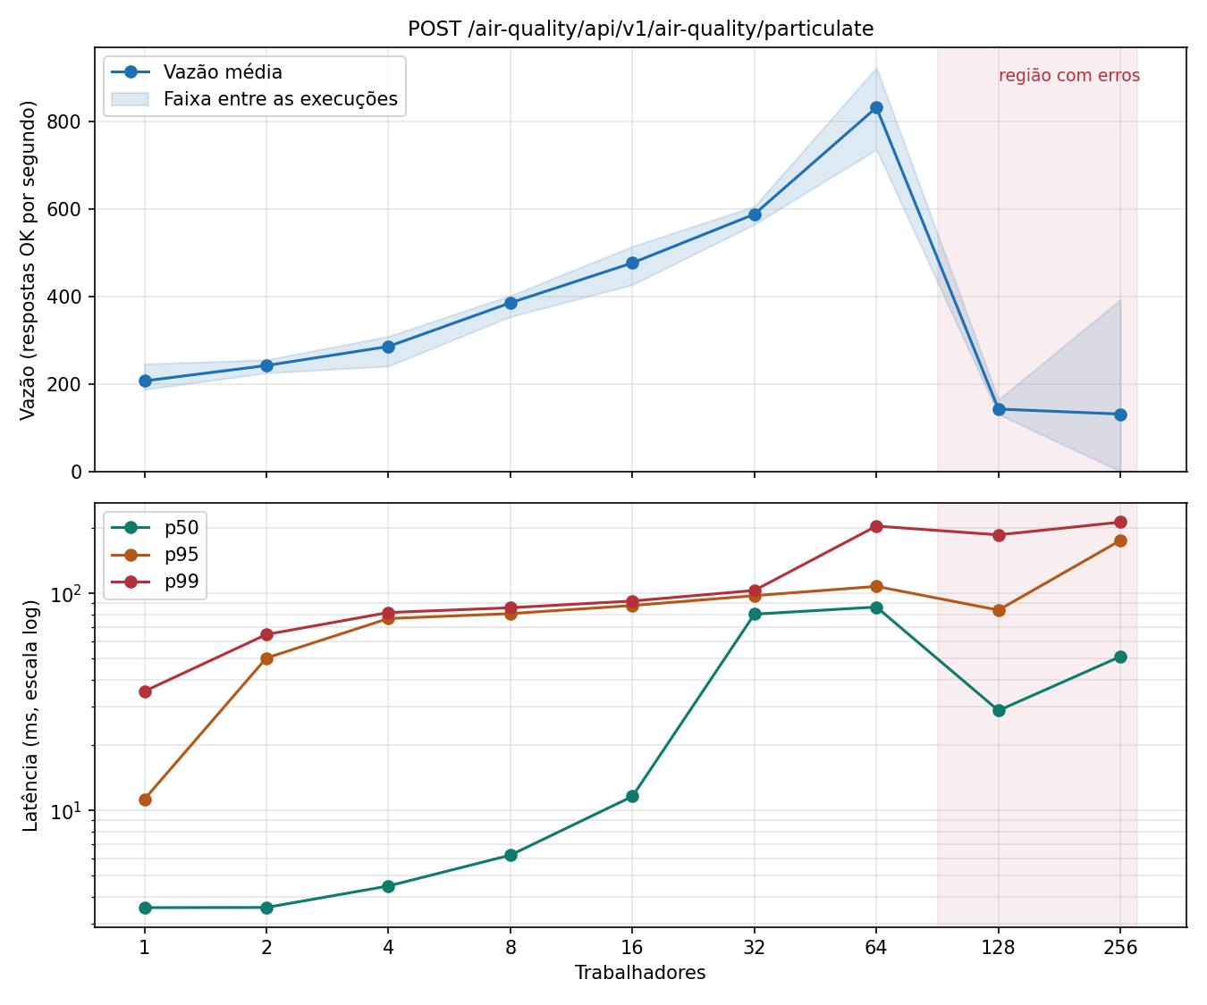
Fonte: Próprio autor, acessado em 31 de outubro de 2026.
Na Tabela 21, é possível identificar os mesmos resultados para a consulta GET da área CENTRO.
Tabela 21: Linha de base do GET (média de 3 execuções)
Trab. | Requisições | Vazão (req/s) | p50 (ms) | p95 (ms) | p99 (ms) | Erros (%) | CPU do pod
1 | 17.289 | 691,6 | 1,4 | 2,0 | 2,5 | 0 | 326m
2 | 17.792 | 711,7 | 1,5 | 2,6 | 20,9 | 0 | 449m
4 | 18.603 | 744,1 | 1,8 | 8,9 | 58,2 | 0 | 380m
8 | 21.343 | 853,7 | 2,5 | 62,2 | 76,6 | 0 | 401m
16 | 22.157 | 886,3 | 4,9 | 74,1 | 81,6 | 0 | 410m
32 | 26.982 | 1.079,3 | 10,0 | 80,2 | 90,2 | 0 | 423m
64 | 32.389 | 1.295,5 | 23,1 | 94,2 | 303,8 | 0 | 436m
128 | 42.816 | 1.712,6 | 79,0 | 116,8 | 347,3 | 0 | 451m
256 | 99.752 | 785,4 | 63,1 | 130,5 | 367,2 | 66,67 | 469m
Fonte: Próprio autor, acessado em 31 de outubro de 2026.
Na Figura 12, é possível identificar em forma de gráfico como a vazão e a latência do GET mudam conforme o número de trabalhadores.
Figura 12: Linha de base do GET
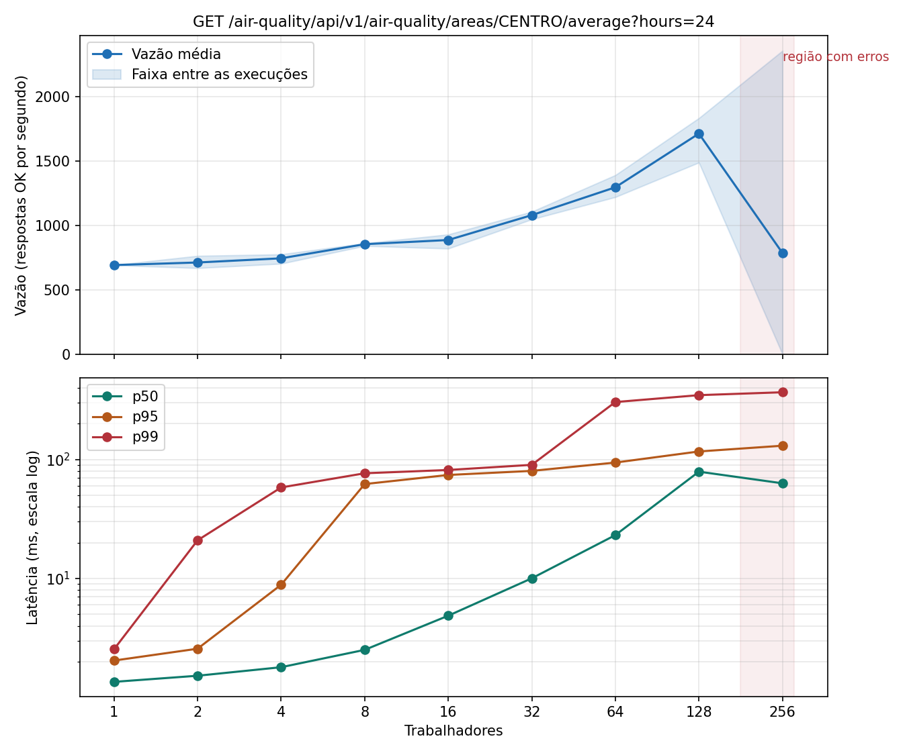
Fonte: Próprio autor, acessado em 31 de outubro de 2026.

12.5 Análise
O POST chegou a 832 req/s com p95 de 108 ms em 64 trabalhadores, sem erros, e em 128 trabalhadores 96% das requisições receberam 503. O ponto de saturação registrado é 64 trabalhadores, o último nível sem erros nas 3 execuções. O recurso que saturou foi a CPU do pod, parada em cerca de 500m, enquanto o banco chegou a 402m, com limite de 1 núcleo.
A consulta aguentou mais: 1.713 req/s com p95 de 117 ms em 128 trabalhadores.
A medição é confiável até o ponto de saturação: a Lei de Little bateu em todos os degraus (63,9 para 64 trabalhadores) e o gerador usou no máximo 52% de um núcleo no POST. Em 128 e 256 trabalhadores as latências parecem melhores, mas é porque incluem os 503, que são quase instantâneos. Em 256, os resultados variaram muito entre as execuções, e a média descreve mal esse degrau. Não medimos a CPU total da máquina nessa etapa.

13. EXPERIMENTOS DE ESCALABILIDADE E RESILIÊNCIA
Na Etapa 5 executamos os experimentos com o gerador de carga e comparamos com a linha de base. Escalar levou a ingestão de 616 para 1.378 req/s com 4 réplicas, ou 2,24 vezes, porque o gargalo passou da CPU do pod para o banco.

13.1 Ambiente e Procedimento Geral
Os testes rodaram em um notebook com Intel Core i5-13450HX, 10 núcleos, 16 threads e 15,7 GB de RAM, no cluster k3d de 3 nós, com o gerador na mesma máquina. Registramos as hipóteses antes de medir, em docs/etapa5/hipoteses.md. Usamos 4 processos do loadgen.py ao mesmo tempo, porque na Etapa 4 um só já consumia 52% de um núcleo a 830 req/s. O script carga/experimentos.py executa cada cenário e guarda os dados brutos em resultados/etapa5/.

13.2 Defeito Encontrado: Conexões Esgotadas
A primeira rodada contrariou o esperado. Com 4 e 8 réplicas a vazão caiu, e no teste do HPA as 10 réplicas ficaram fora do ar por mais de 2 minutos, com 97% de 503.
Testamos a causa com 8 réplicas sob carga. O banco chegou a 100 conexões, o limite dele, mas só 1 a 29 estavam ativas, e o log do PostgreSQL registrou sorry, too many clients already. Cada pod podia abrir até 100 conexões, o padrão da biblioteca Npgsql, então poucas réplicas ocupavam todas as vagas. Como a readiness consulta o banco, quando as vagas acabavam todos os pods saíam do balanceamento ao mesmo tempo.
Corrigimos com Maximum Pool Size=8 na conexão das três APIs e repetimos os testes. Nas 12 execuções de POST e no HPA, nenhuma requisição falhou.

13.3 Escalabilidade Horizontal Manual
[REFAZER] Números medidos quando o sistema ainda usava Redis e RabbitMQ. Rodar este teste de novo e trocar os valores, as tabelas e o gráfico desta seção.
Hipótese. A vazão cresceria abaixo do ideal, entre 4 e 6 vezes com 8 réplicas, porque o gargalo da Etapa 4 foi a CPU do pod, banco, gateway e notebook são únicos.
Procedimento. Removemos o HPA e usamos kubectl scale para 1, 2, 4 e 8 réplicas, com 64 trabalhadores, 60 segundos, 10 segundos de aquecimento e 3 execuções por nível.
Na Tabela 22, é possível identificar quanto a vazão do POST cresceu a cada réplica a mais, comparada com o ganho ideal.
Tabela 22: Escala manual do POST (média de 3 execuções)
Réplicas | Vazão (req/s) | p50 (ms) | p95 (ms) | Erros (%) | Ganho medido | Ganho ideal | CPU do banco
1 | 615,8 | 96,5 | 233,1 | 0 | 1,0 | 1 | 343m
2 | 1.054,1 | 68,1 | 105,5 | 0 | 1,71 | 2 | 650m
4 | 1.377,9 | 37,1 | 89,7 | 0 | 2,24 | 4 | 972m
8 | 1.044,6 | 61,6 | 100,6 | 0 | 1,70 | 8 | 1.000m
Fonte: Próprio autor, acessado em 1 de novembro de 2026.
Na Tabela 23, é possível identificar o efeito do aumento de réplicas na consulta GET.
Tabela 23: Escala manual do GET (média de 3 execuções)
Réplicas | Vazão (req/s) | p50 (ms) | p95 (ms) | Erros (%) | Ganho medido | Ganho ideal
1 | 1.755,0 | 10,9 | 91,0 | 0 | 1,0 | 1
2 | 2.375,2 | 9,9 | 78,2 | 0 | 1,35 | 2
4 | 2.334,1 | 9,2 | 64,5 | 0 | 1,33 | 4
8 | 2.228,6 | 9,0 | 44,0 | 0 | 1,27 | 8
Fonte: Próprio autor, acessado em 1 de novembro de 2026.
Na Figura 13, é possível identificar o ganho de vazão e o uso de CPU do banco conforme o número de réplicas.
Figura 13: Ganho de vazão e CPU do banco por número de réplicas
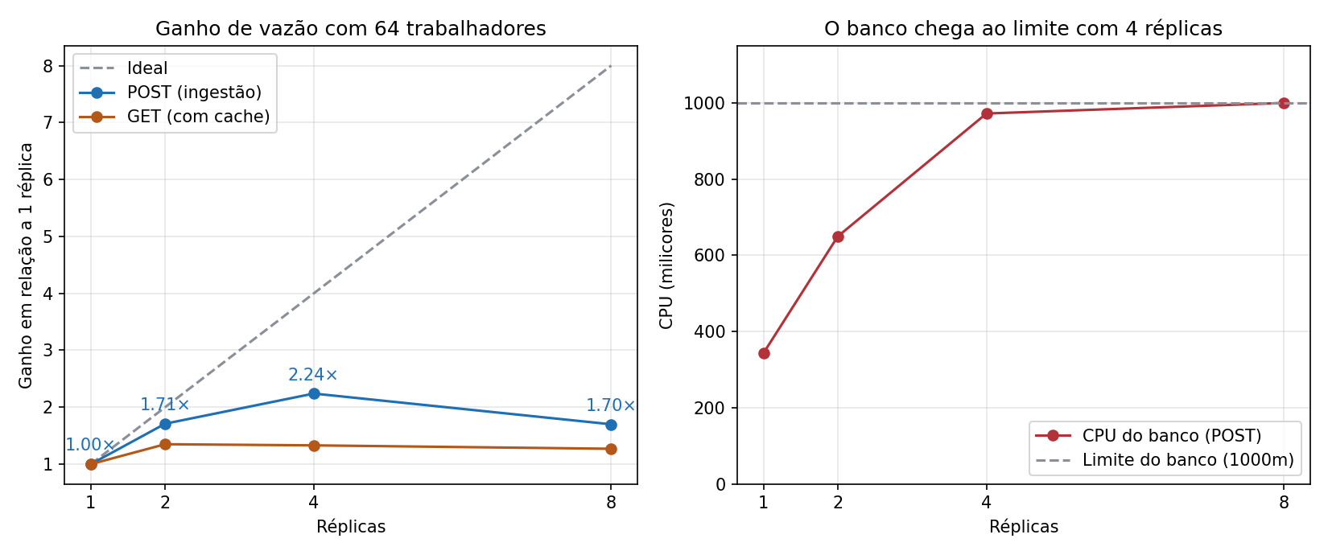
Fonte: Próprio autor, acessado em 1 de novembro de 2026.
Análise. A hipótese foi refutada: o ganho máximo foi de 2,24 vezes, com 4 réplicas. O recurso que limitou o POST foi o banco, que chegou a 972m com 4 réplicas e a 1.000m, o limite dele, com 8. Pela Lei de Amdahl, com ganho de 2,24 em 4 réplicas, s é de cerca de 0,26: aproximadamente 26% do trabalho não se divide, principalmente por causa do banco único. Com esse s, a previsão para 8 réplicas seria de 2,8 vezes, mas medimos 1,70.
Amdahl não prevê queda, então há outro efeito, que não isolamos: com 8 réplicas, mais pods disputam o mesmo banco, que já estava no limite.
No GET, a vazão parou perto de 2.300 req/s já com 2 réplicas, e as réplicas ajudaram mais na latência, com o p95 caindo de 91 para 44 ms. Para melhorar a ingestão, seria preciso dar mais CPU ao banco, reduzir as consultas feitas em cada gravação ou usar nós reais.

13.4 Escalabilidade Automática
[REFAZER] Números medidos quando o sistema ainda usava Redis e RabbitMQ. Rodar este teste de novo e trocar os valores, as tabelas e o gráfico desta seção.
Hipótese. O HPA chegaria a 10 réplicas em 1 a 2 minutos, o p95 melhoraria depois de os pods ficarem prontos, e a redução viria cerca de 5 minutos após o fim da carga.
Procedimento. Com o HPA por CPU, mínimo de 2 e máximo de 10 réplicas, e meta de 50%, aplicamos uma rampa de 1 a 64 trabalhadores em 120 segundos, por 300 segundos de carga, e observamos mais 7 minutos. Foi uma execução.
Na Tabela 24, é possível identificar cada passo do autoescalador, do início da carga até a redução das réplicas.
Tabela 24: Linha do tempo do HPA
Evento | Hora | Tempo | Réplicas | Observação
Início da carga (rampa) | 12:34:44 | 0 s | 2 | CPU a 1% da meta
Primeira decisão de escala | 12:35:14 | 29 s | 4 | 8 réplicas aos 44 s e 10 aos 59 s
p95 de volta ao patamar | 12:35:38 | 54 s | 8 | 96 ms, depois de pico de 1.733 ms aos 52 s
Novos pods prontos | 12:35:51 | 67 s | 10 | 4 prontos aos 36 s e 8 aos 50 s
Fim da carga | 12:39:44 | 300 s | 10 | 244.835 requisições, 0 falhas
Início da redução | 12:46:00 | 675 s | 4 | 2 réplicas às 12:46:15
Fonte: Próprio autor, acessado em 1 de novembro de 2026.
Na Figura 14, é possível identificar a vazão, a latência e o número de réplicas ao longo do teste do autoescalador.
Figura 14: Linha do tempo do HPA sob carga em rampa
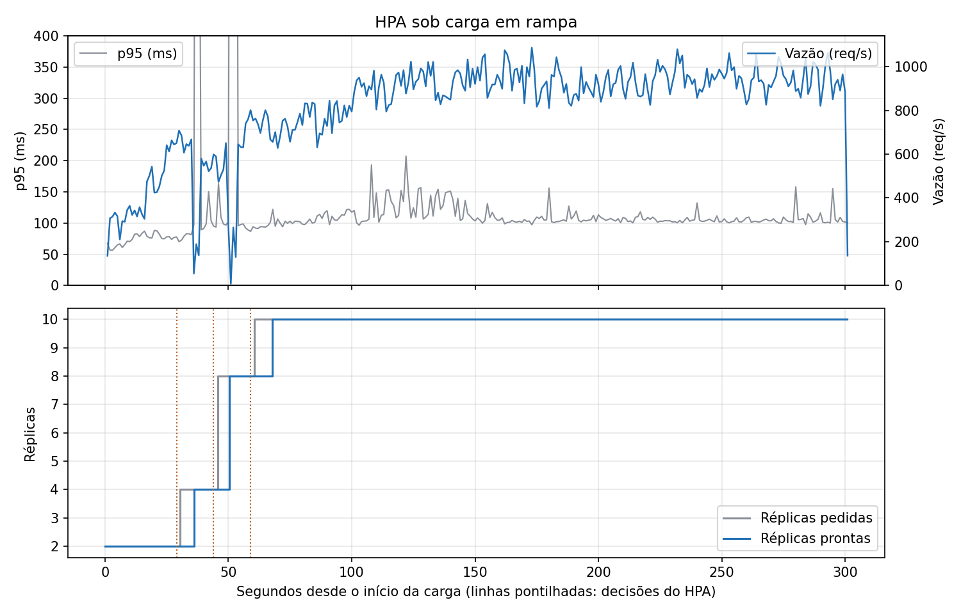
Fonte: Próprio autor, acessado em 1 de novembro de 2026.
A hipótese foi confirmada. Os 29 segundos até a primeira decisão são compatíveis com a coleta de métricas e o ciclo do HPA, que somam até 30 segundos. Até os 10 pods ficarem prontos foram mais 38 segundos. A vazão caiu por instantes logo depois da entrada de novos pods, talvez porque eles ainda estavam aquecendo o código, o que não isolamos. A vazão sustentada ficou em cerca de 940 req/s com 10 réplicas, abaixo das 1.378 req/s com 4 réplicas, porque o banco continuou limitando. A redução começou 375 segundos depois do fim da carga, por causa da janela de estabilização de 5 minutos, que evita oscilação.

13.5 Resiliência e Autorrecuperação
[REFAZER] Números medidos quando o sistema ainda usava Redis e RabbitMQ. Rodar este teste de novo e trocar os valores, as tabelas e o gráfico desta seção.
Hipótese. Poucas falhas ao apagar um pod, com substituto pronto em 5 a 7 segundos. Poucas falhas ao drenar um nó sem banco. Ao drenar o nó do banco, ele ficaria Pending até o uncordon, com 503 nesse intervalo.
Procedimento. Com 16 trabalhadores constantes. Pod apagado: 2 réplicas, 60 segundos, kubectl delete pod aos 25 segundos, 3 execuções. Nó drenado: 3 réplicas, 120 segundos, kubectl drain aos 25 segundos, uma execução por nó. No nó do banco, kubectl uncordon aos 70 segundos. Consideramos patamar normal 5 segundos seguidos sem erros e com p95 até 1,5 vez o anterior.
Na Tabela 25, é possível identificar quantas requisições falharam em cada cenário de falha e quanto tempo o sistema levou para se recuperar.
Tabela 25: Resiliência sob carga constante
Cenário | Requisições | Falhas | Substituto pronto | Patamar normal
Pod apagado, execução 1 | 31.111 | 0 | 4,3 s | 10 s
Pod apagado, execução 2 | 27.895 | 29 | 4,4 s | 0 s
Pod apagado, execução 3 | 28.300 | 10 | 5,1 s | 6 s
Nó drenado sem banco | 56.713 | 6 | 6,1 s | 7 s
Nó drenado com banco | 378.472 | 334.738 | 61,7 s | 53 s
Fonte: Próprio autor, acessado em 1 de novembro de 2026.
Na Figura 15, é possível identificar como as respostas por segundo caíram e voltaram em cada cenário de falha.
Figura 15: Respostas por segundo em cada cenário de falha
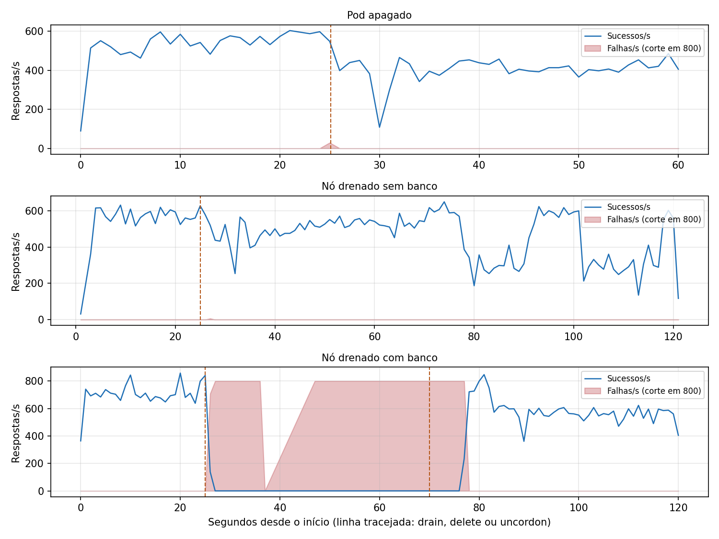
Fonte: Próprio autor, acessado em 1 de novembro de 2026.
As três hipóteses foram confirmadas. Ao apagar um pod, as falhas foram 502, de requisições em andamento ou enviadas antes de o gateway saber que o pod saiu. O nó sem banco teve só 6 falhas em 56.713, porque o drain encerra os pods com aviso.
Ao drenar o nó do banco, o sistema parou por cerca de 53 segundos, até 8 segundos depois do uncordon. O volume local-path prende o PostgreSQL àquele nó, então ele não tem para onde ir. O Traefik estava no mesmo nó e foi movido para outro, o que explica os erros de conexão encerrada.

13.6 Atualização sem Interrupção
[REFAZER] Números medidos quando o sistema ainda usava Redis e RabbitMQ. Rodar este teste de novo e trocar os valores, as tabelas e o gráfico desta seção.
Hipótese. Poucas falhas sem preStop, menos ou nenhuma com ele, e as duas versões coexistindo durante a troca.
Procedimento. Com 3 réplicas, 16 trabalhadores e 70 segundos, usamos kubectl set image para a versão 1.2.0 aos 20 segundos e, em outra execução, kubectl rollout undo. Fizemos 3 execuções de cada, com e sem preStop de 5 segundos, com maxSurge 1 e maxUnavailable 0.
Na Tabela 26, é possível identificar as falhas e o tempo de troca de versão com e sem o preStop.
Tabela 26: Rolling update e rollout undo, por execução
Cenário | Requisições | Falhas | Duração da troca | Coexistência
Update sem preStop | 27.565 a 29.861 | 24 a 44 | 12,6 a 15,3 s | 1 a 2 s
Undo sem preStop | 26.894 a 27.421 | 28 a 47 | 13,2 a 13,6 s | 1 a 2 s
Update com preStop | 23.741 a 34.437 | 0 | 13,0 a 16,0 s | 9 a 11 s
Undo com preStop | 32.720 a 33.856 | 0 | 12,5 a 13,8 s | 7 a 10 s
Fonte: Próprio autor, acessado em 1 de novembro de 2026.
Na Figura 16, é possível identificar o período em que as duas versões conviveram e as falhas com e sem o preStop.
Figura 16: Coexistência das versões e falhas com e sem preStop
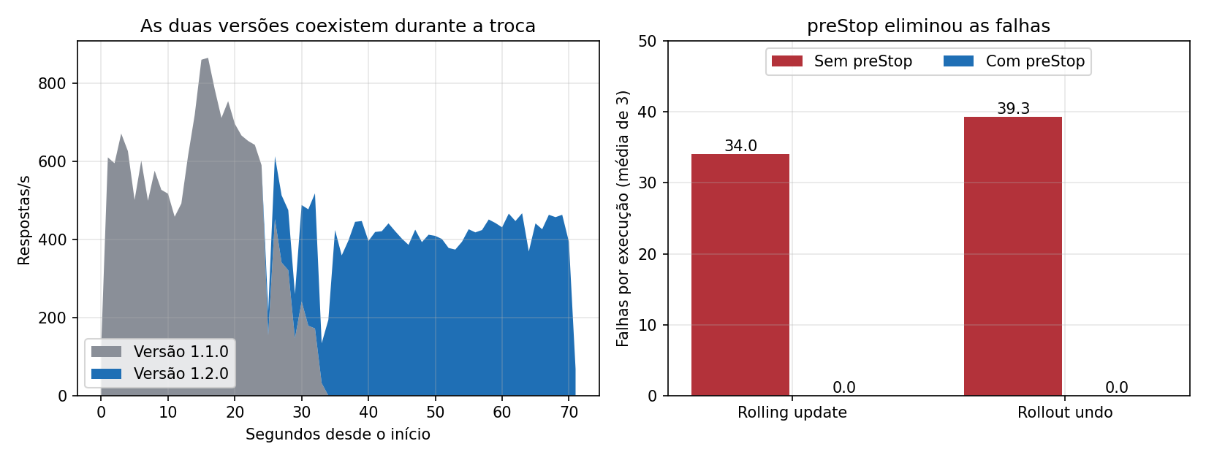
Fonte: Próprio autor, acessado em 1 de novembro de 2026.
Análise. A hipótese foi confirmada, e o resultado foi melhor que o esperado: nenhuma falha nas 6 execuções com preStop, contra 24 a 47 nas 6 sem ele. Sem a espera, o pod encerra enquanto o gateway ainda envia requisições, o que gera 502. Em cada execução sem preStop houve também exatamente 16 timeouts, número igual ao de trabalhadores, mas não investigamos a causa.

13.7 Resumo e Limitações
[REFAZER] Números medidos quando o sistema ainda usava Redis e RabbitMQ. Rodar este teste de novo e trocar os valores, as tabelas e o gráfico desta seção.
Na Tabela 27, é possível identificar o resultado de cada experimento da Etapa 5 e se a hipótese foi confirmada.
Tabela 27: Hipóteses e resultados da Etapa 5
Experimento | Resultado | Hipótese
Escala manual | Ganho máximo de 2,24 vezes com 4 réplicas; banco no limite | Refutada
HPA | De 2 para 10 réplicas em 59 s, 0 falhas; redução após 375 s | Confirmada
Pod apagado | 0 a 29 falhas; substituto pronto em 4 a 5 s | Confirmada
Nó sem banco | 6 falhas em 56.713 | Confirmada
Nó com banco | Cerca de 53 s fora do ar, até o uncordon | Confirmada
Rolling update | 0 falhas com preStop; 24 a 47 sem | Confirmada
Fonte: Próprio autor, acessado em 1 de novembro de 2026.
Os resultados têm limitações. Todos os nós dividem a mesma máquina, e a memória dela ficou alta durante os testes. O HPA e cada drenagem de nó têm uma execução só. Não medimos separadamente a CPU do Traefik e dos processos do gerador, e a linha de base da Etapa 4 usou um processo só do gerador.

14. CONCLUSÃO
Ao final do trabalho temos um sistema distribuído funcionando para o gerenciamento de informações ambientais urbanas. Ele tem três APIs independentes e banco de dados, tudo em contêineres e implantado em um cluster Kubernetes de três nós. Os objetivos foram cumpridos. As rotas foram implementadas e documentadas, a aplicação sobe com um comando e os testes mostraram com números a distribuição de carga, a recuperação de falhas, a escalabilidade e a atualização sem interrupção.

15. BIBLIOGRAFIA
AMDAHL, Gene M. Validity of the single processor approach to achieving large scale computing capabilities. In: AFIPS Spring Joint Computer Conference, 1967. p. 483-485.
BURNS, Brendan; BEDA, Joe; HIGHTOWER, Kelsey. Kubernetes: Up and Running. 2. ed. Sebastopol: O'Reilly Media, 2019.
COULOURIS, George; DOLLIMORE, Jean; KINDBERG, Tim; BLAIR, Gordon. Sistemas Distribuídos: conceitos e projeto. 5. ed. Porto Alegre: Bookman, 2013.
LITTLE, John D. C. A proof for the queuing formula: L = λW. Operations Research, v. 9, n. 3, p. 383-387, 1961.
TANENBAUM, Andrew S.; VAN STEEN, Maarten. Sistemas Distribuídos: princípios e paradigmas. 2. ed. São Paulo: Pearson Prentice Hall, 2007.
DOCKER INC. Docker Documentation. Disponível em: https://docs.docker.com. Acesso em: 11 out. 2026.
K3D. k3d Documentation. Disponível em: https://k3d.io. Acesso em: 11 out. 2026.
MICROSOFT. Documentação do ASP.NET Core. Disponível em: https://learn.microsoft.com/aspnet/core. Acesso em: 11 out. 2026.
POSTGRESQL GLOBAL DEVELOPMENT GROUP. PostgreSQL Documentation. Disponível em: https://www.postgresql.org/docs. Acesso em: 11 out. 2026.
THE KUBERNETES AUTHORS. Kubernetes Documentation. Disponível em: https://kubernetes.io/docs. Acesso em: 11 out. 2026.

